# 目录

* 目录
* 1. 租户登录
* 2.商品
  + 2.1 创建商品分类
  + 2.2 创建商品属性
  + 2.3 创建商品
  + 2.4 创建 sku
  + 2.5 上线商品和 sku
  + 2.6 商品导入
* 3.设备
  + 3.1 创建设备
  + 3.2 新增价签设备
  + 3.3 发布商品到设备
  + 3.4 新建货道
  + 3.5 货道绑定电子价签
  + 3.6 表格导入绑定
  + 3.7 电子价签
* 4.店铺
  + 4.1 创建店铺
  + 4.2 店铺里添加设备
  + 4.3 发布商品到店铺
* 5.同步 hub 设备商品信息
* 6.支付中心
  + 6.1 添加微信支付分支付
* 7.小程序绑定
* 8.线下订单创建
* 9.订单列表
* 10 会员列表

参考租户：NCIT

# 1. 租户登录

前提：已创建过租户

操作步骤： 点击修改 → 切换至租户为勾选状态 → 输入租户名称 → 点击切换至此租户 → 输入用户名、密码 → 点击登录

租户名：输入租户名称，仅能输入英文与数字

用户名：输入用户名称或用于注册账号的登陆邮箱亦可

密码：输入登陆密码，若为第一次登陆未设置密码，需要在邮箱中的验证邮件中找到随机密码并修改

登陆：若确认账号信息无误却无法登陆，可进入 host 账户查看或重新设置密码

操作步骤图示：

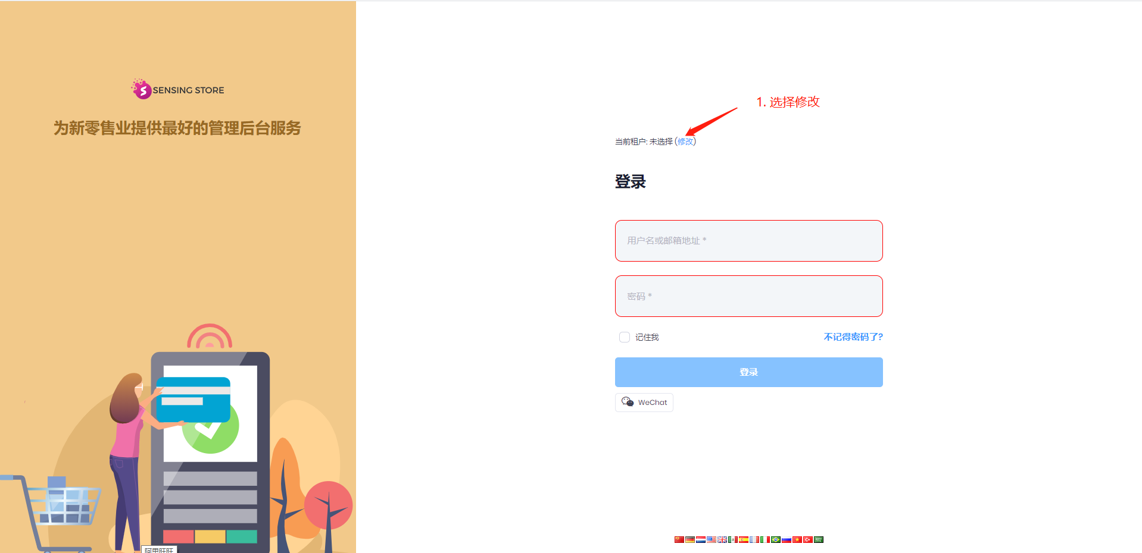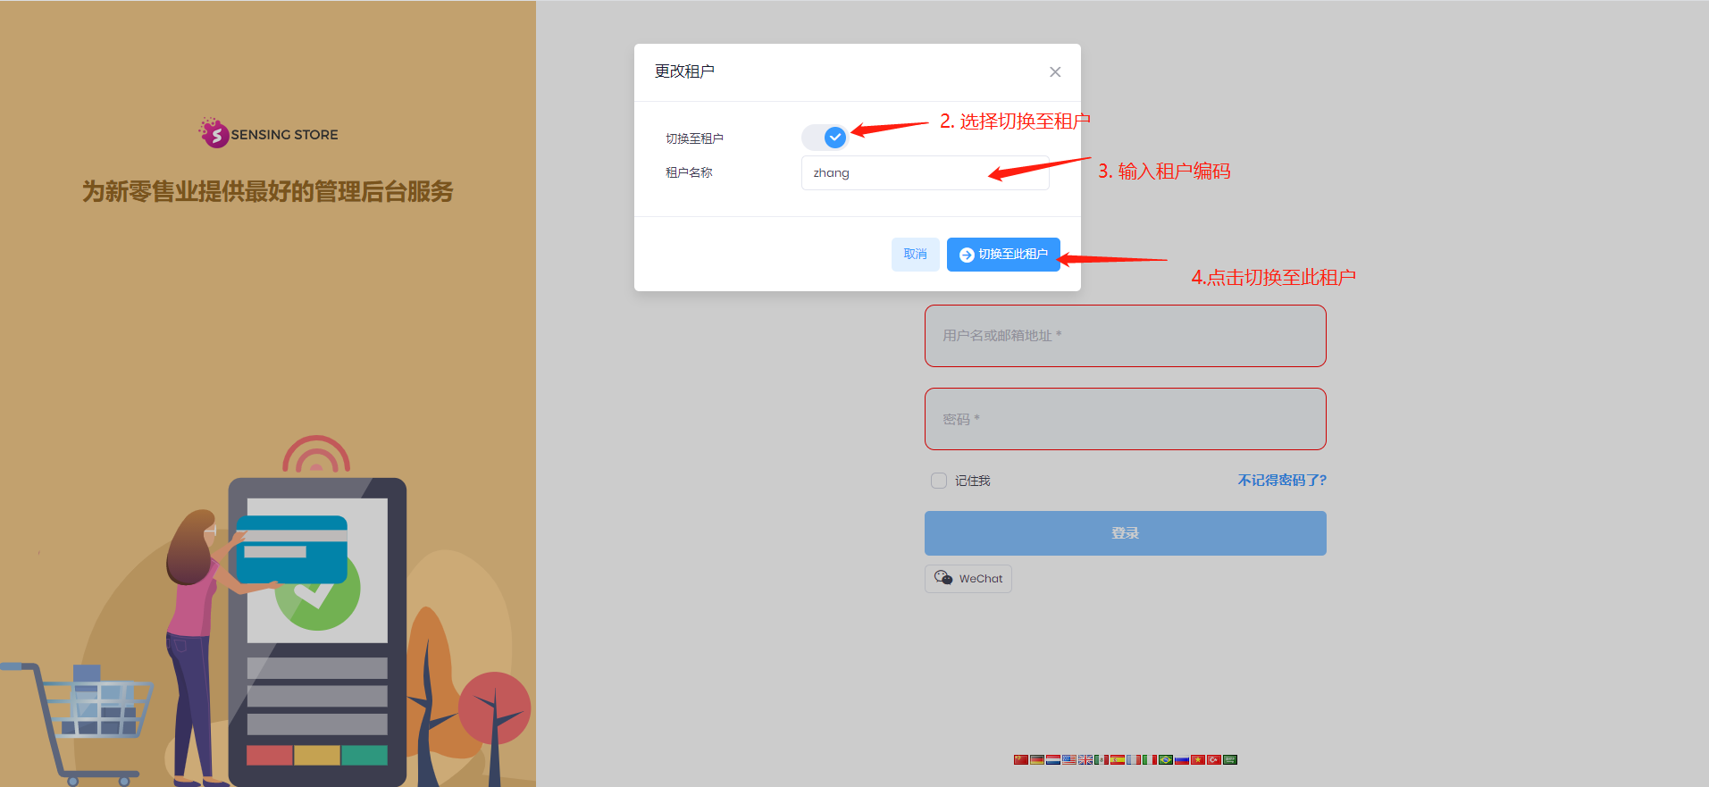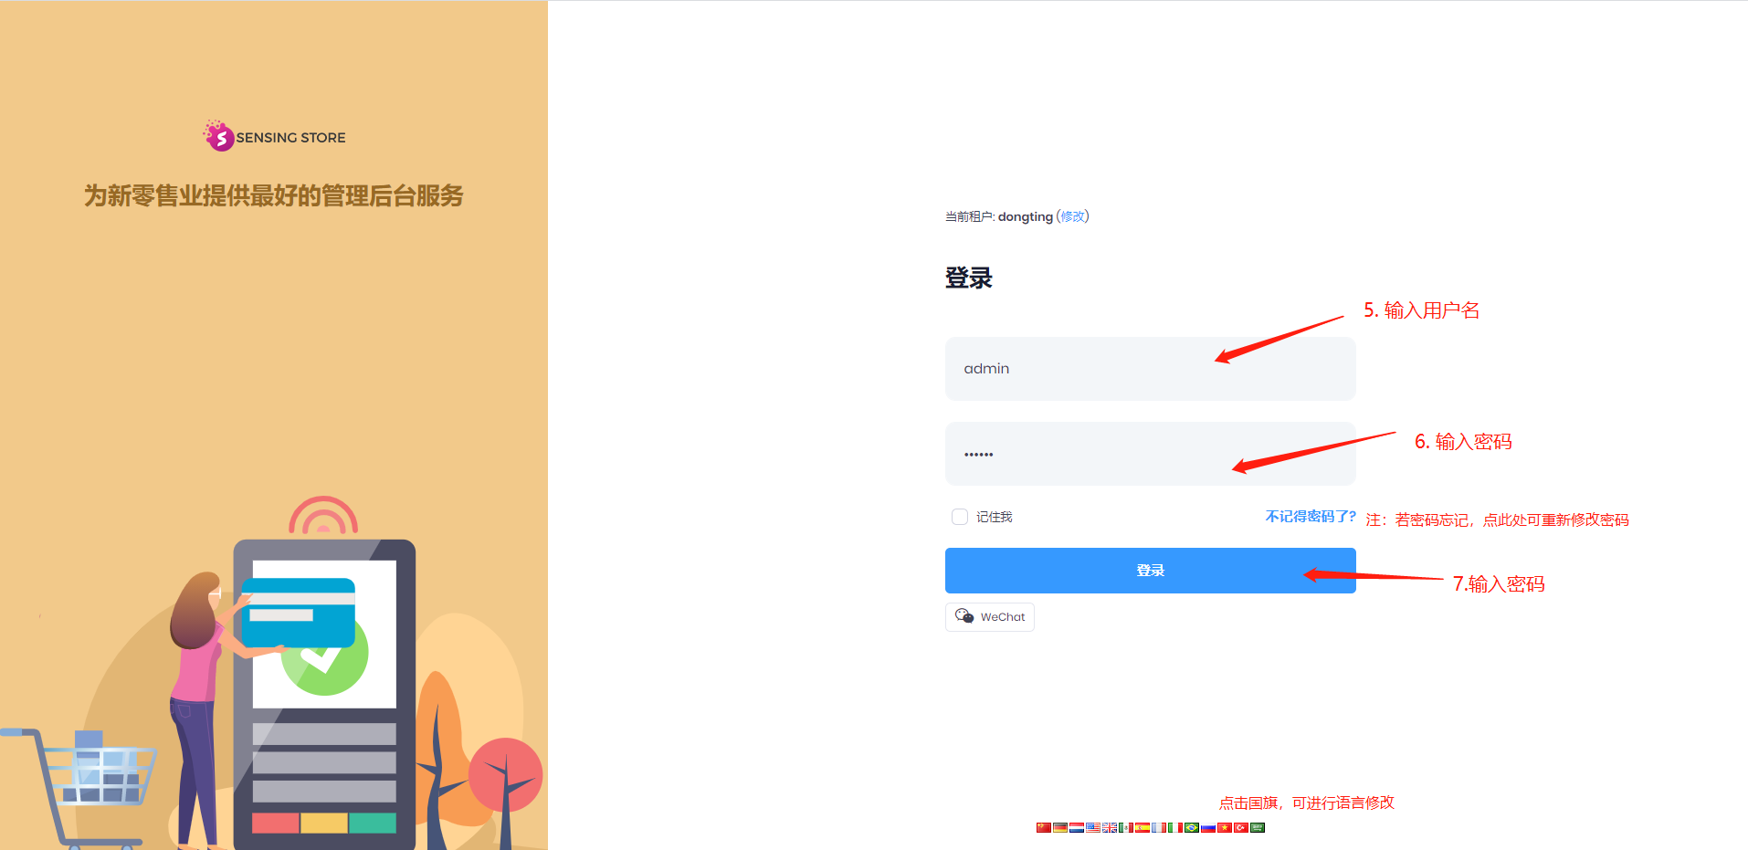

登录成功后如下图： 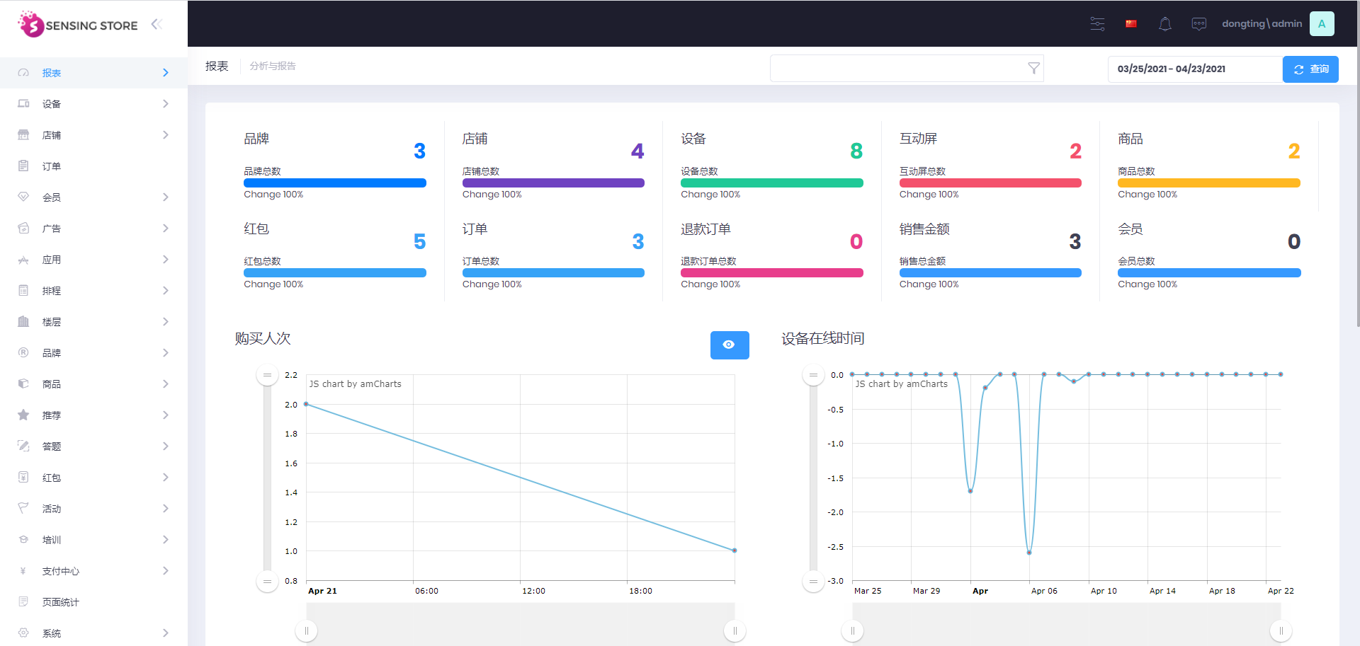 注：（不同的账号根据拥有的权限登录后初始页面可能会有变化）

# 2.商品

## 2.1 创建商品分类

1.管理商品的所属类别，便于区分管理 2.详情参考下图： 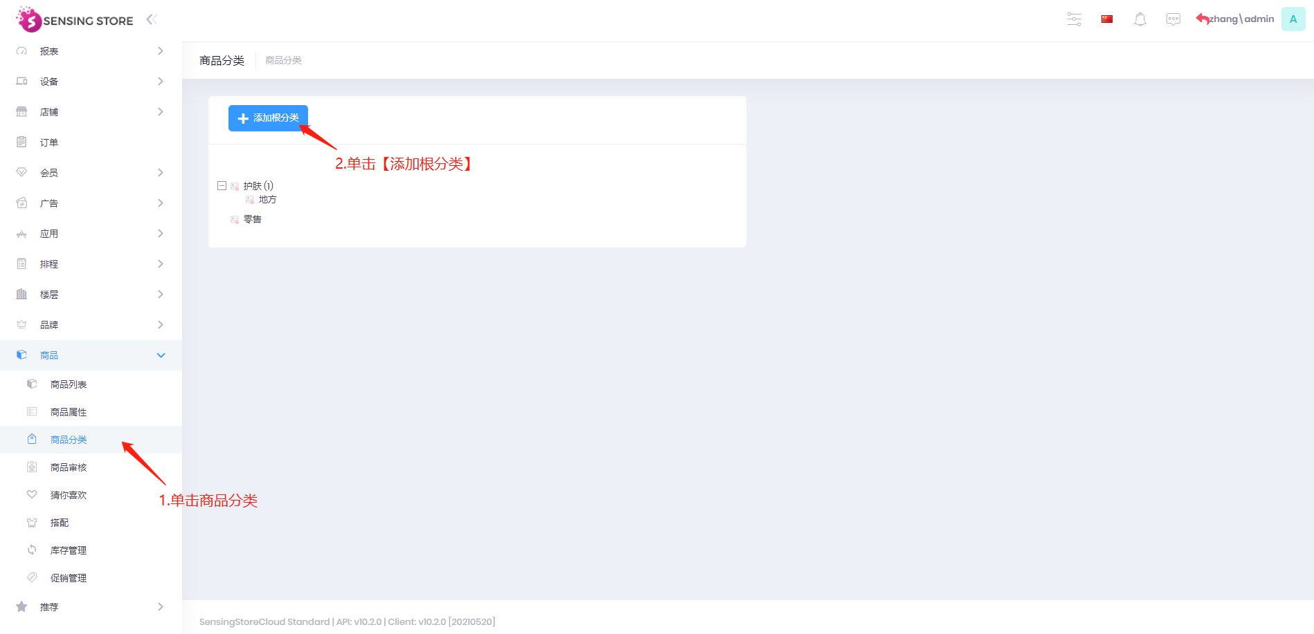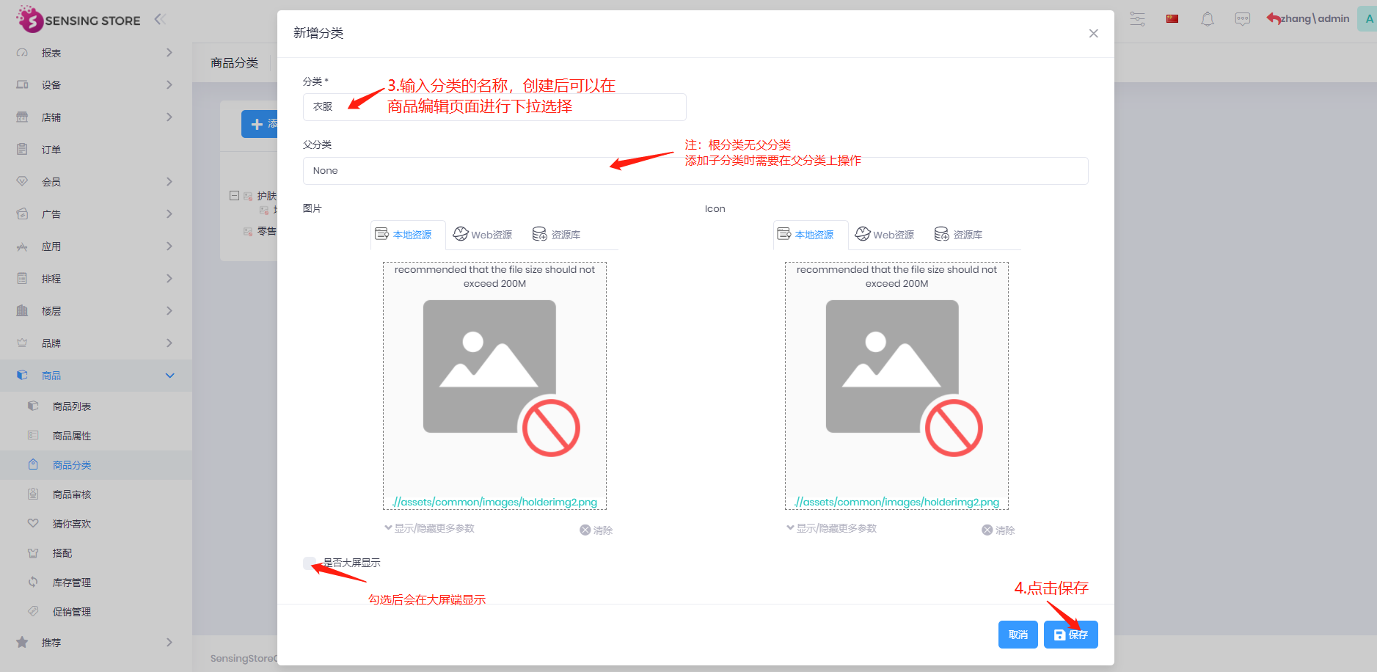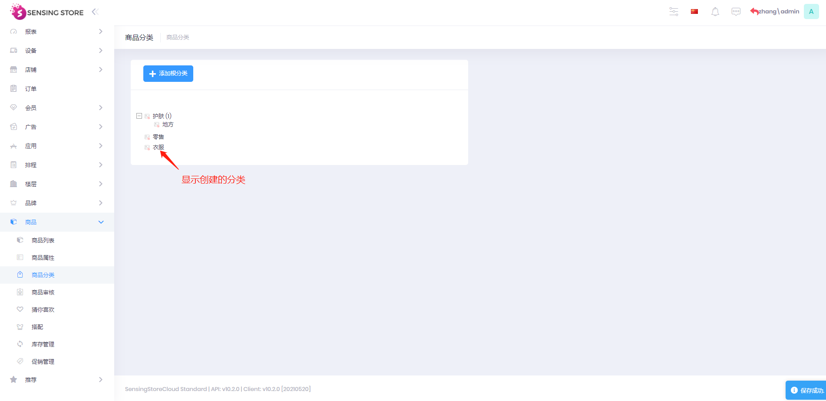

## 2.2 创建商品属性

Note 1.新增商品的特征属性，便于管理 SKU 属性 2.商品属性参数设定直接与 Sku 关联，请谨慎设定 3.新增商品属性,还需要添加相应的属性值

|  |  |
| --- | --- |
| 参数 | 描述 |
| 名称 | 商品属性名称，必填 |
| 是否为销售属性 | 销售属性：能够区分 Sku 的属性，可以有多个销售属性，例如尺码，材质等 |
| 是否为显图属性 | 显图属性：决定 Sku 主图的属性，属性列表中只能有一个显图属性 |

操作步骤： 新增商品属性：点击商品下的商品属性 → 点击新增商品属性 → 编辑号信息后 → 点击保存

添加商品属性值：选择创建的商品属性 → 点击操作下的编辑按钮 → 点击属性值 → 填写属性值名称后 → 点击保存

操作步骤图示：

添加商品属性： 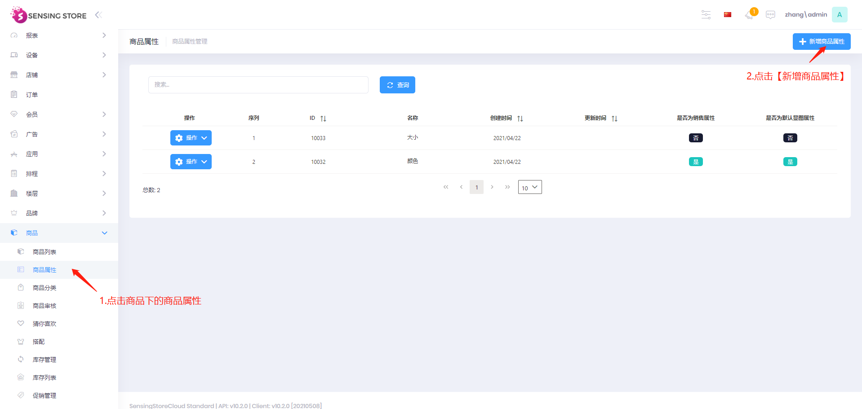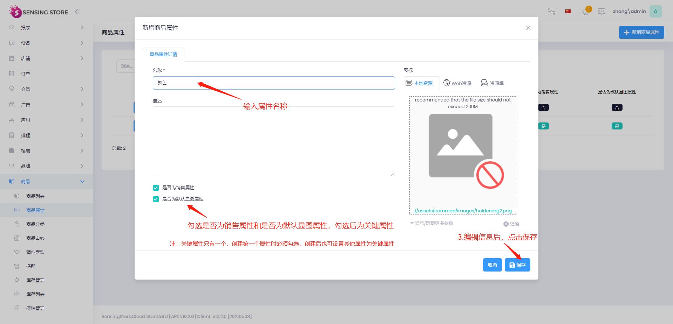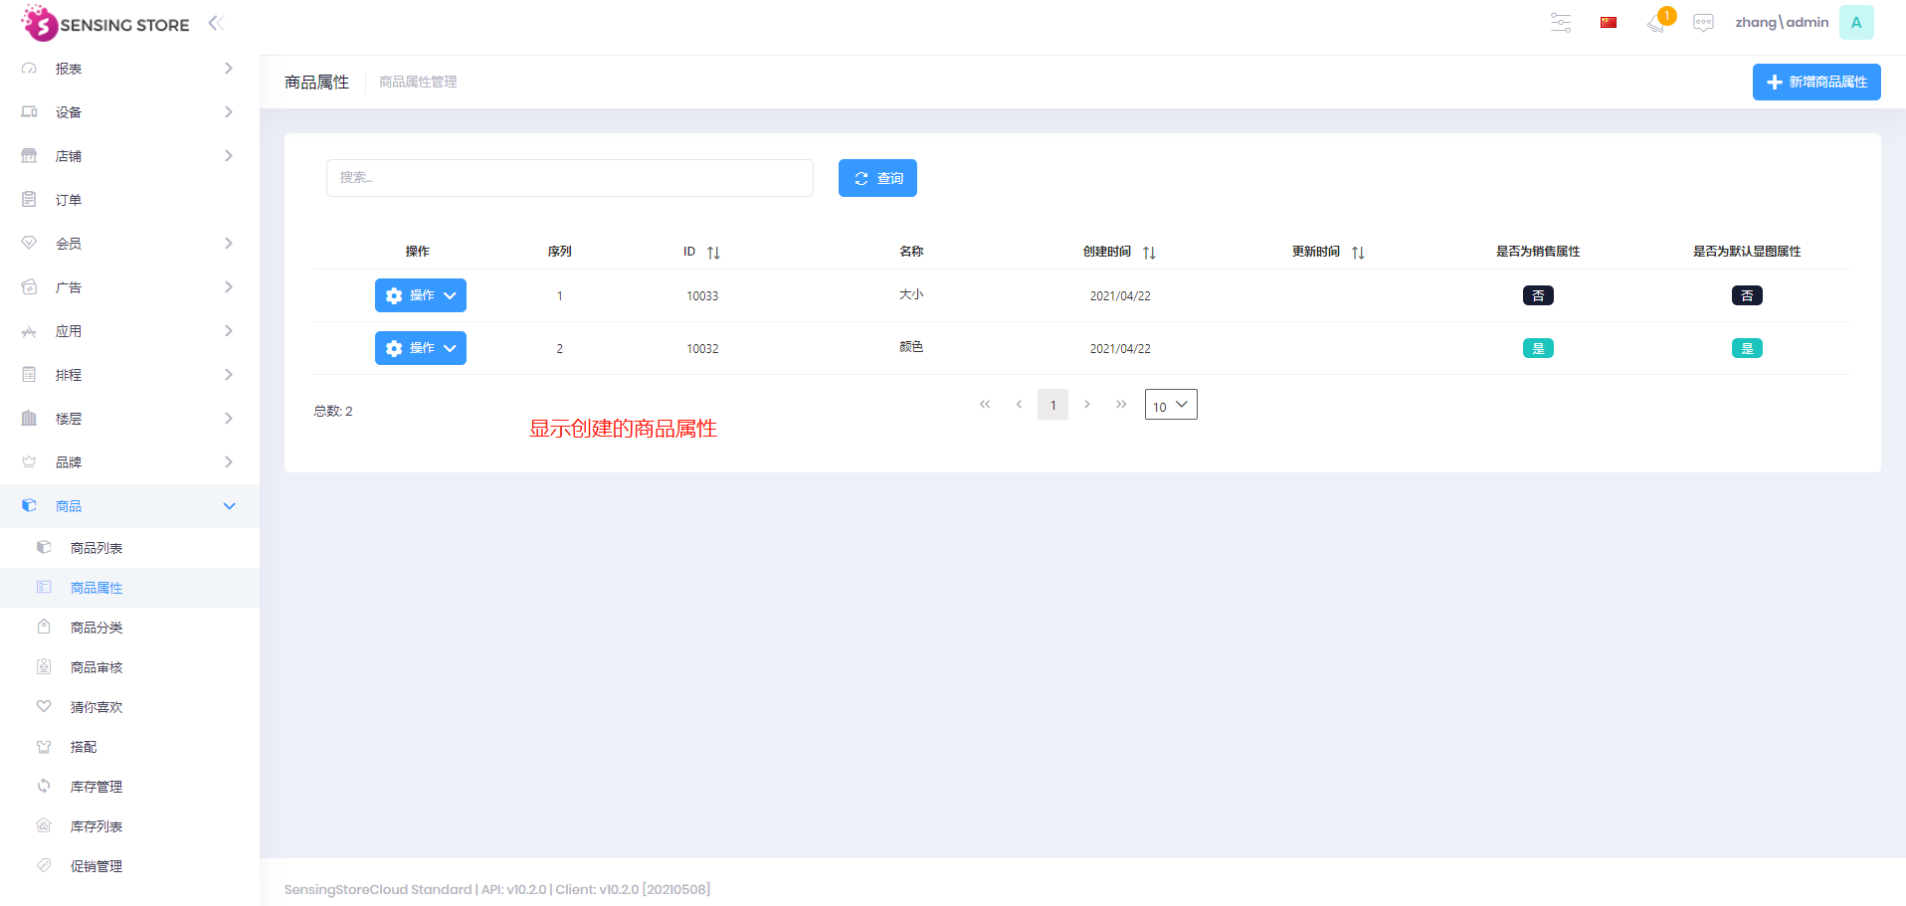

添加属性值： 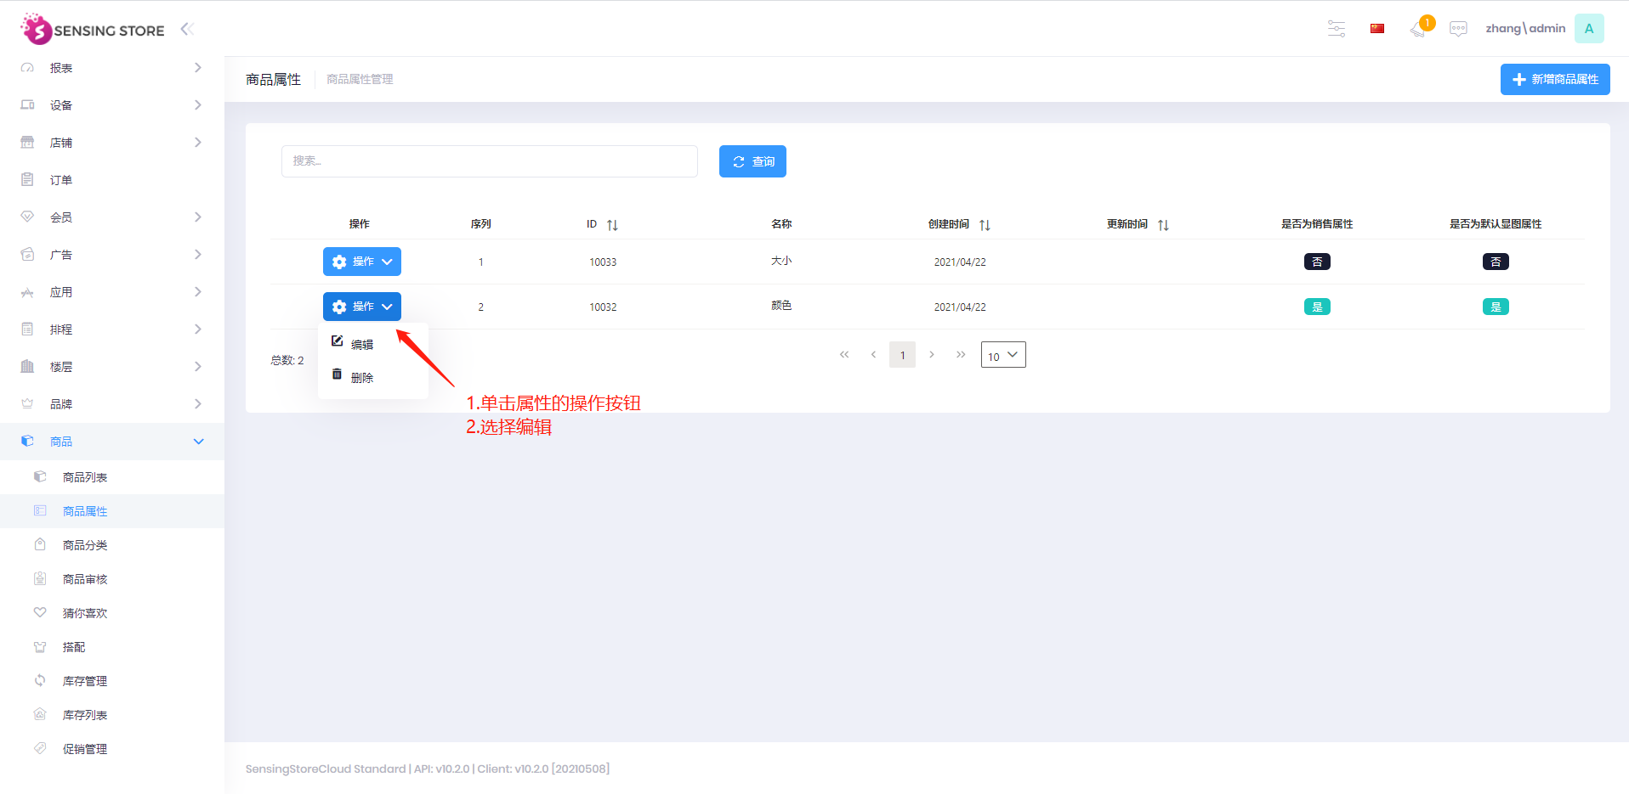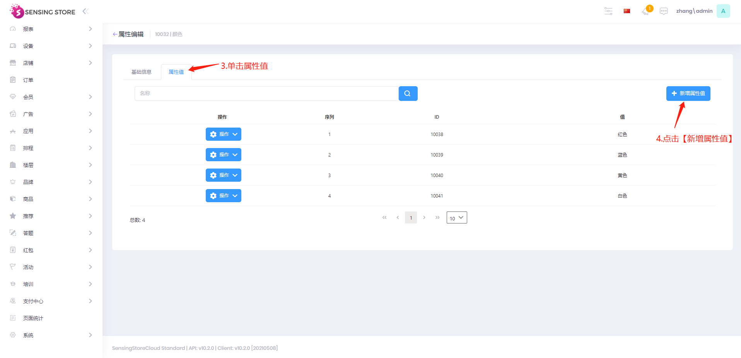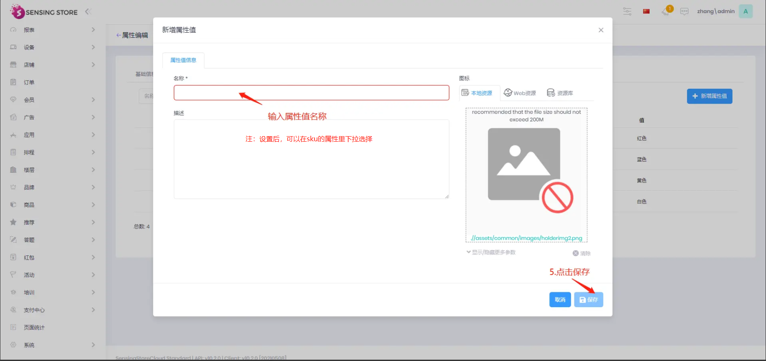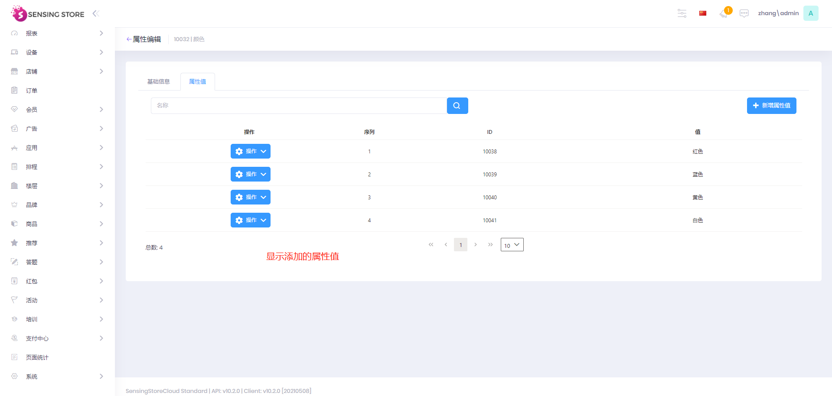

## 2.3 创建商品

Note

1.若您需要建立大量商品，您可以选择 EXCEL 导入 方式 2.商品列表显示模式有两种，分别为列表模式和图显模式

列表模式：以类似表格的模式展示商品信息，展示更多信息

图显模式：以图片模式展示商品信息，直观展示商品样式

|  |  |
| --- | --- |
| 参数 | 描述 |
| 名称 | 商品名称，必填 |
| 编号 | 商品唯一编码，必填且不能重复 |
| 价格区间 | 商品的价格，可以为固定数值，也可以为区间 |
| 商品分类 | 商品的所属类别 |
| 高级设定 | 点击【详细信息】，查看您需要填写商品的更详细信息 |
| 商品主图 | 商品图片 |

操作步骤图示： 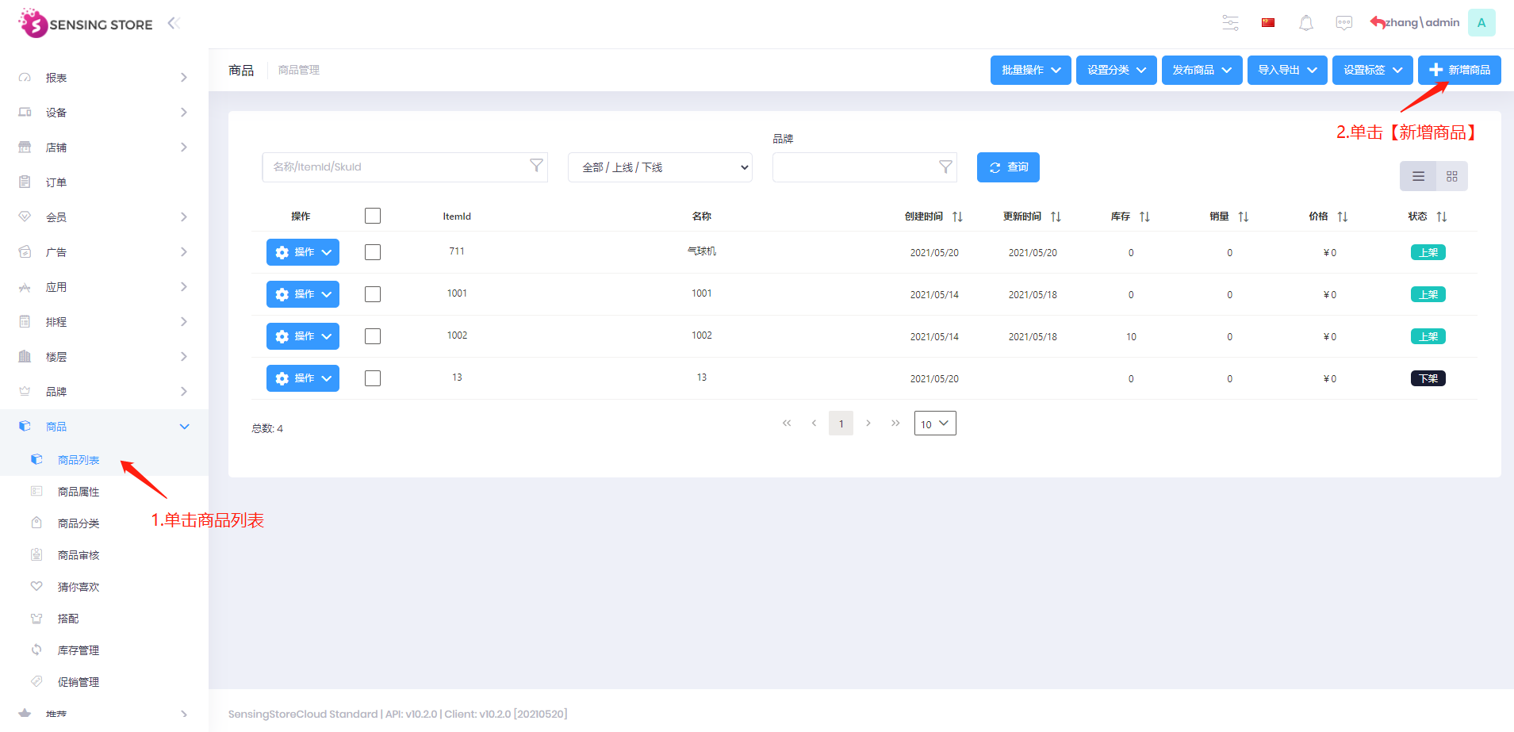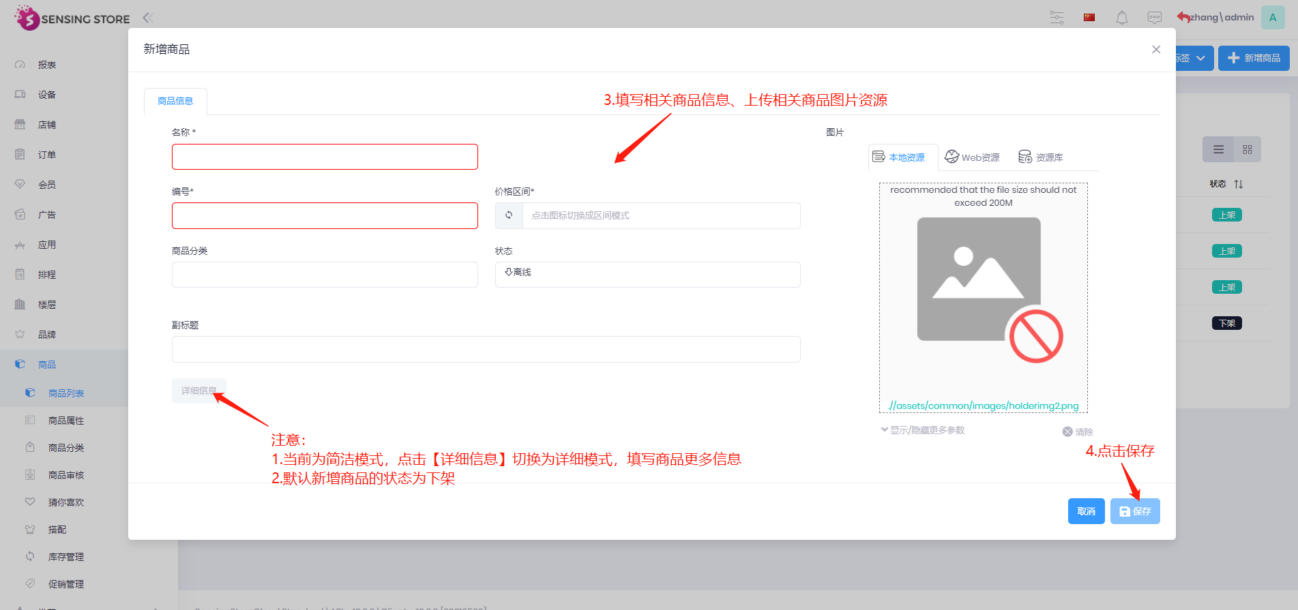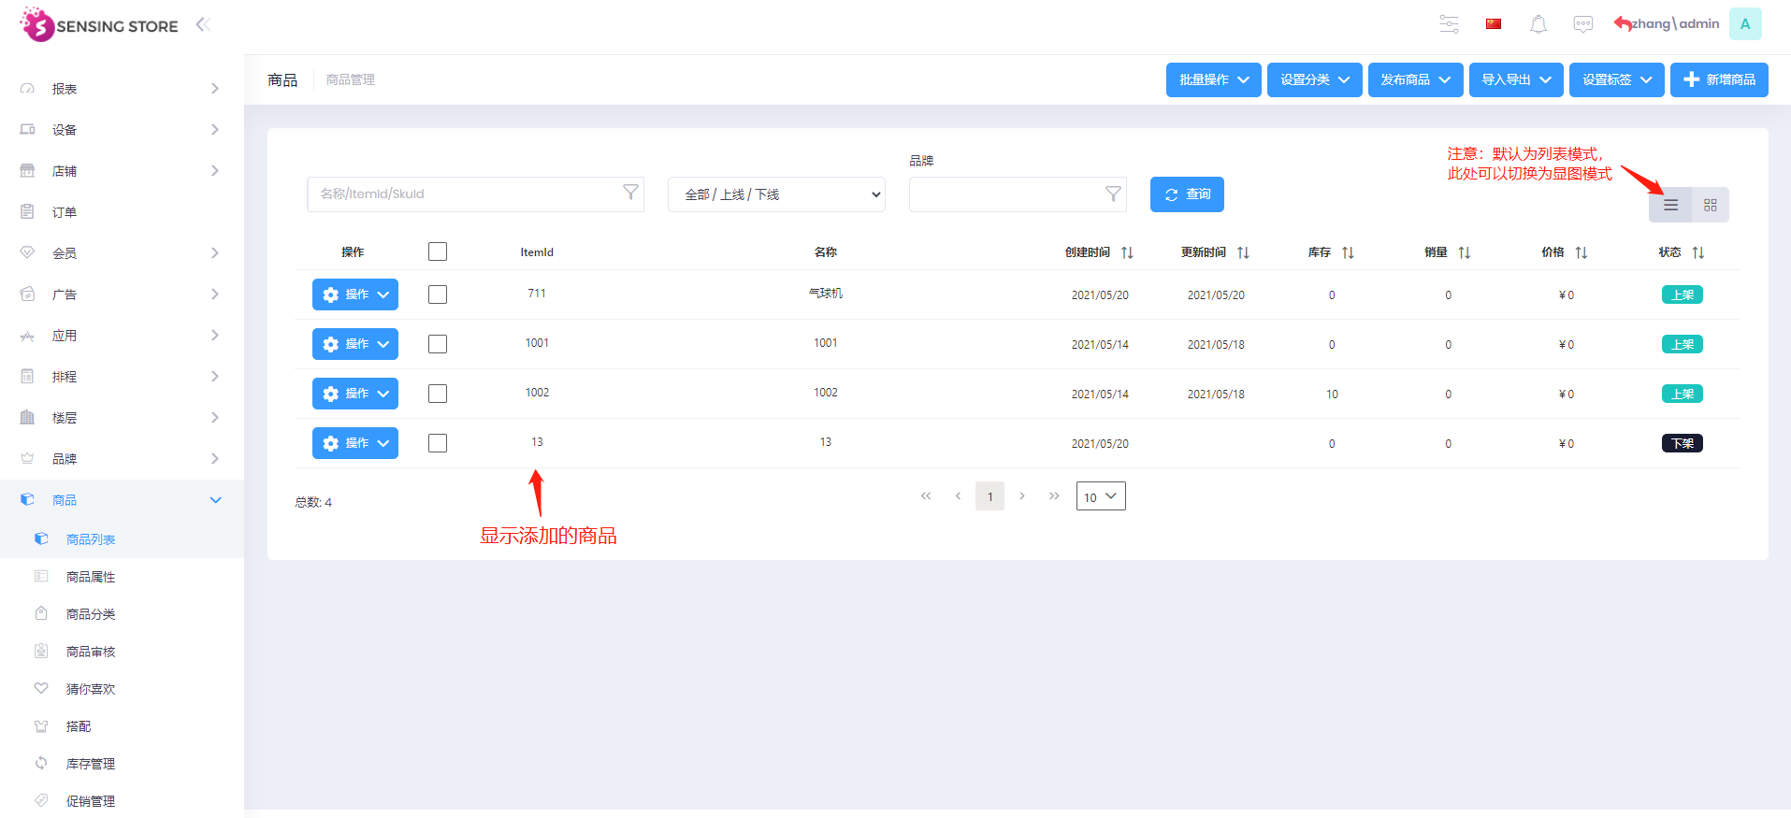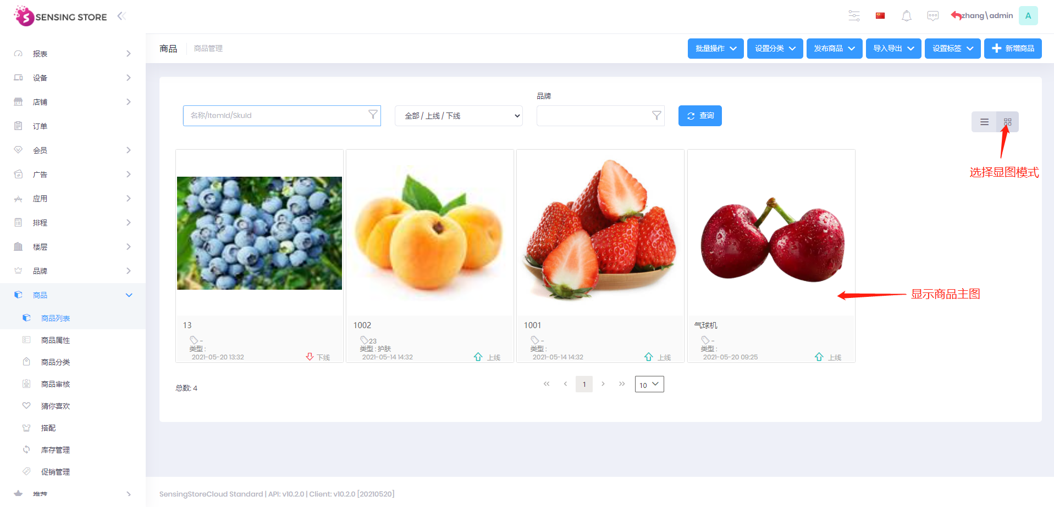

## 2.4 创建 sku

warning:一个商品下可以建多可 sku

|  |  |
| --- | --- |
| 参数 | 描述 |
| 名称 | SKU 名称，必填 |
| SkuId | SKU 唯一编码，必填且不能重复 |
| 价格区间 | sku 的价格，可以为固定数值，也可以为区间 |
| 高级设定 | 点击【详细信息】，查看您需要填写 sku 的更详细信息 |
| 关键/显图属性 | 区分 Sku 主图的属性，默认关键/显图属性为属性列表里是否为默认显图属性显示“是”的属性 |
| 重量 | 物品重量 |
| Barcode | 条形码 |

操作步骤图示： 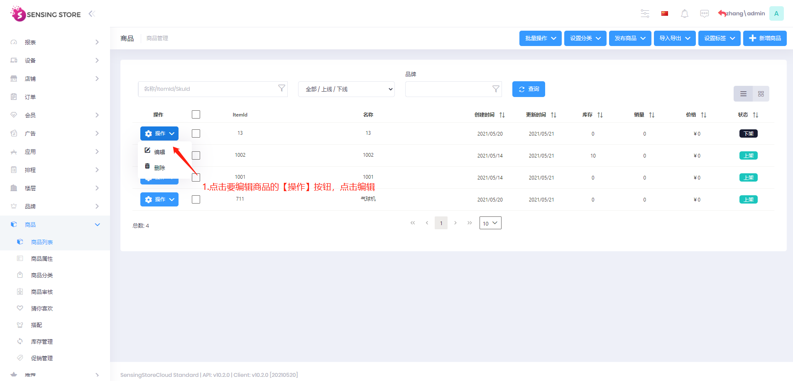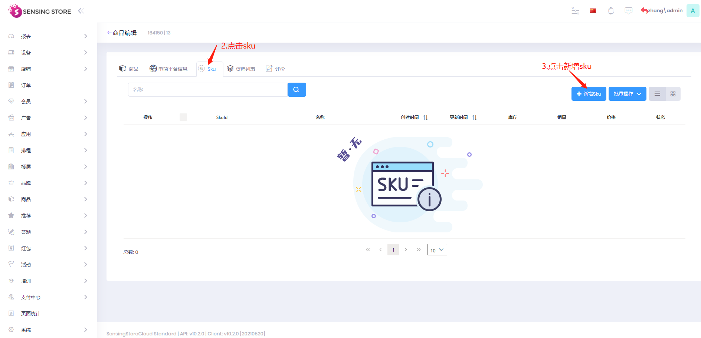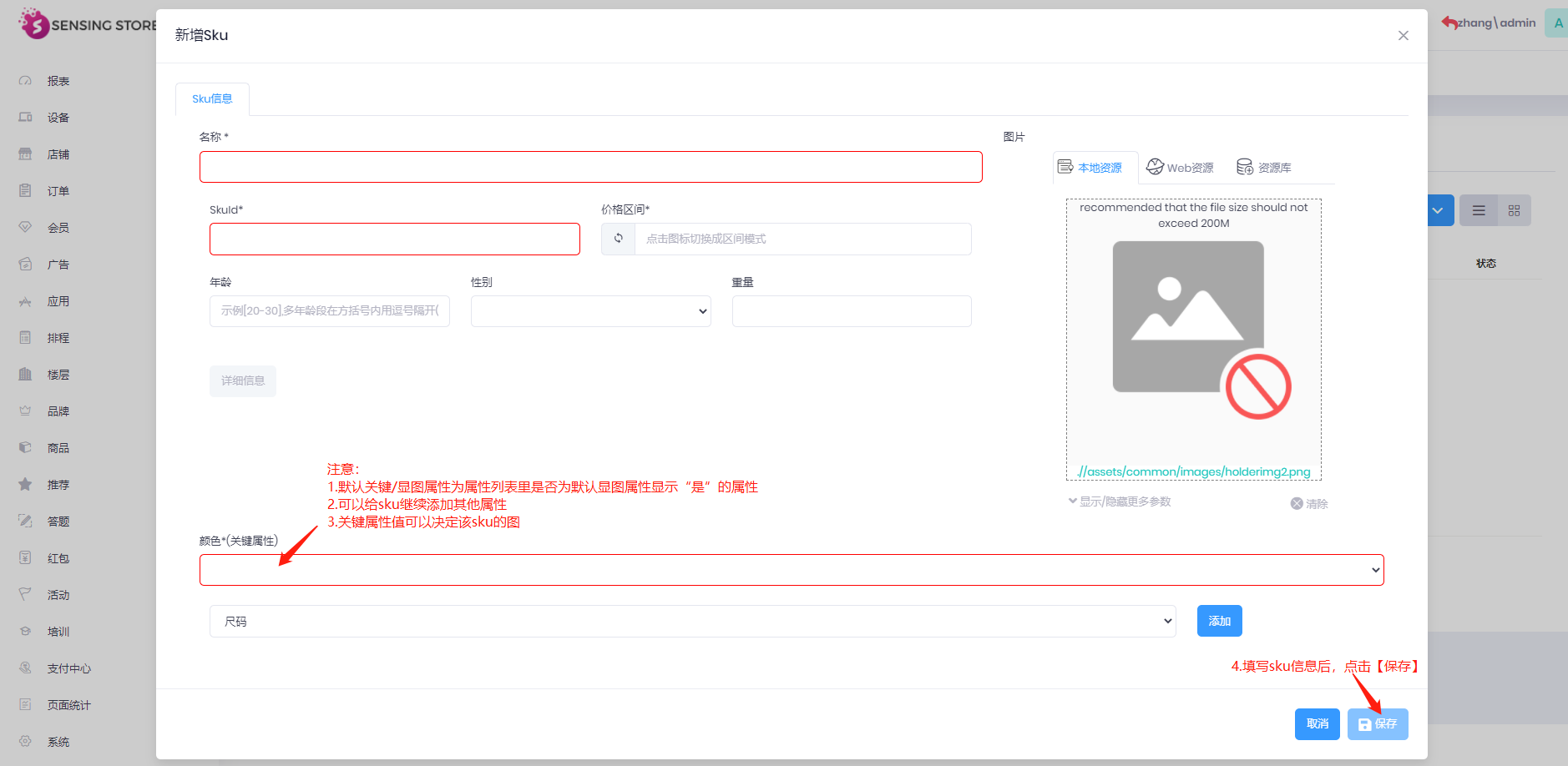

## 2.5 上线商品和 sku

Note 由于 Sku 属于商品下，上线商品的的时候可以勾选“商品下的 SKU 全部上线”，Sku 会和商品同步上线（若要商品上线同时 sku 也要上线，则商品和 sku 必须都是下线状态）

|  |  |
| --- | --- |
| 批量操作 | 描述 |
| 批量上线/上线选中 | 将选中的商品设置成上线 |
| 批量下线/下线选中 | 将选中的商品设置成下线 |
| 上线所有 | 将所有商品设置成上线 |
| 下线所有 | 将所有商品设置成下线 |

操作步骤图示 上线商品 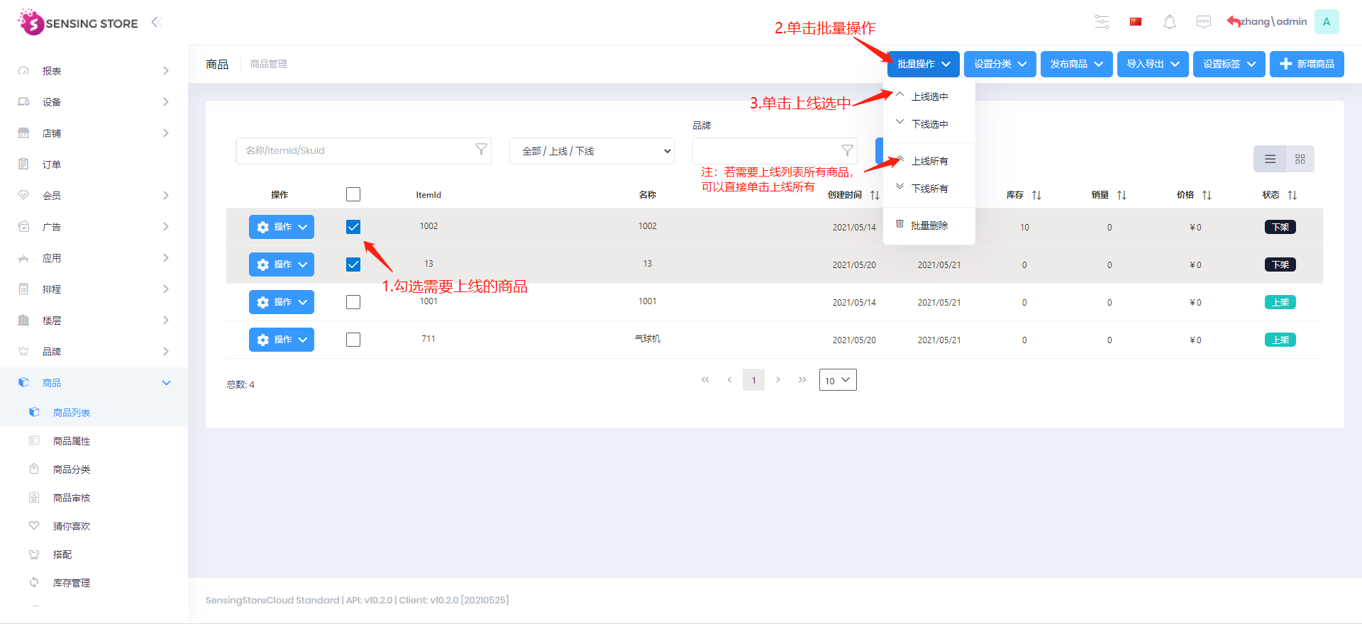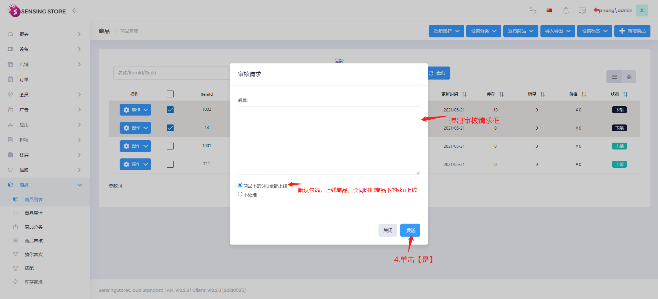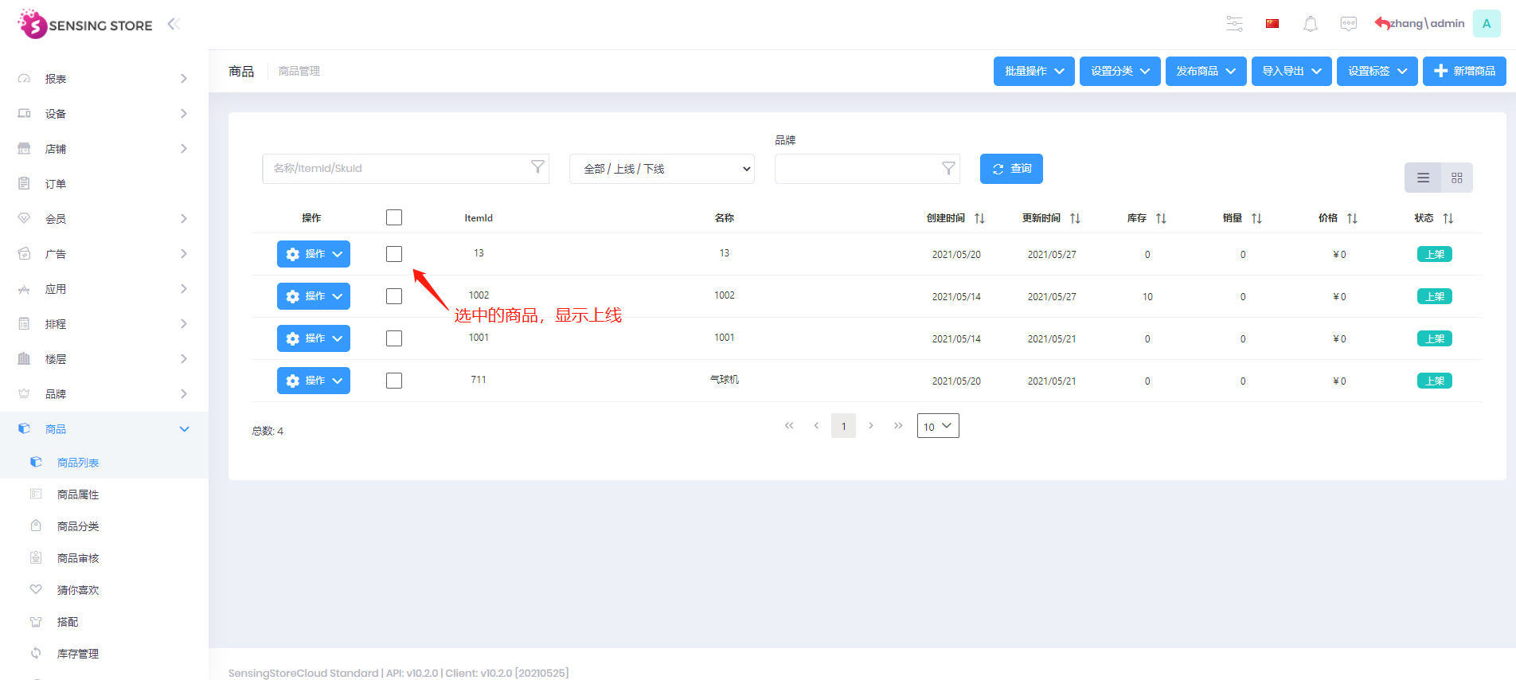

## 2.6 商品导入

SPU 或 SKU 的编号若重复，数据会覆盖

**2.6.1 商品（SPU) sheet**

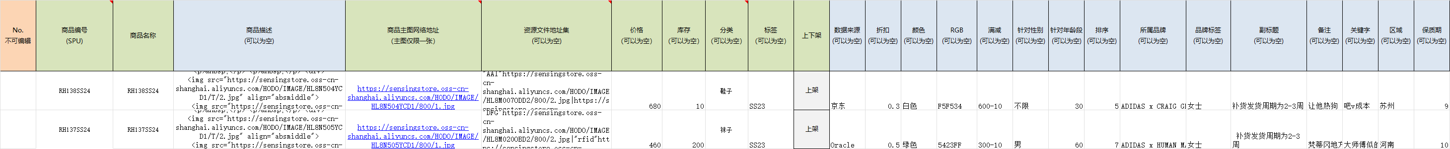

|  |  |
| --- | --- |
| 参数 | 描述 |
| 商品编号 | 商品唯一编码，必填且不能重复 |
| 商品名称 | 商品名称，必填 |
| 商品描述 | 可以传副文本 |
| 商品主图 | 推荐使用有 CDN 加速的 OSS 服务器 http 的外部图片地址。    例：https://img.alicdn.com/bao/uploaded/i3/94399436/TB2ekayvsuYBuNkSmRyXXcA3pXa_!!94399436-0-item_pic.jpg |
| 资源文件地址 | 多个资源的情况下，用竖线隔开。（支持图片，视频，音频等）    若需要添加用途,用途为 rfid，格式："rfid"资源链接    若资源没有用途，直接添加链接    "AAl"https://sensingstore.oss-cnshanghai.aliyuncs.com/HODO/IMAGE/HL8M007ODD2/800/2.jpg |
| 价格 | 商品价格 |
| 库存 | 商品库存 |
| 分类 | 多重分类的情况下，用半角，隔开    多级分类的情况，用半角 - 分开    注意：一般填写一个分类，分类如果再后台创建了，那就直接和这个分类绑上，如果后台没有创建，会默认创建成父分类，如果父-子 ，后台没有创建分类会自动创建这个父分类和子分类    例子：帽子,T 恤,鞋子      男装-西服,男装-短裤 |
| 标签 | 商品标签在后台创建好 |
| 上下架 | 默认商品上架或下架，必填 |
| 数据来源 | 创思平台，淘宝，京东，Oracle，百盛 ERP，商派 ERP |
| 折扣 | 商品折扣    例子：0.6 |
| 颜色 | 默认有个颜色属性，可以填写属性值，如：黄色、蓝色。后台若没有创建填写的颜色会自动新增此颜色 |
| RGB | 颜色的 rgb 值，会导入在属性值里的描述字段 |
| 满减 | 商品是否参与满减活动。例如：1000-100 |
| 针对性别 | 适合人群。男，女，不限 |
| 针对年龄段 | 适合年龄段。可以填区间或者具体某个年龄段。例如：30-40 或者 30 |
| 排序 | 商品排序 |
| 所属品牌 | 商品所属品牌，若填写的品牌未在后台创建，导入后会自动创建此品牌 |
| 品牌标签 | 品牌绑定标签，可以在后台提前新建好品牌标签 |
| 副标题 | 商品副标题，可填写文本信息 |
| 关键字 | 关键子，可以填写文本信息 |
| 备注 | 暂时未用到 |
| 区域 | 商品所属区域 |
| 保质期 | 商品保质期例子 |

**2.6.2 单品(SKU)**

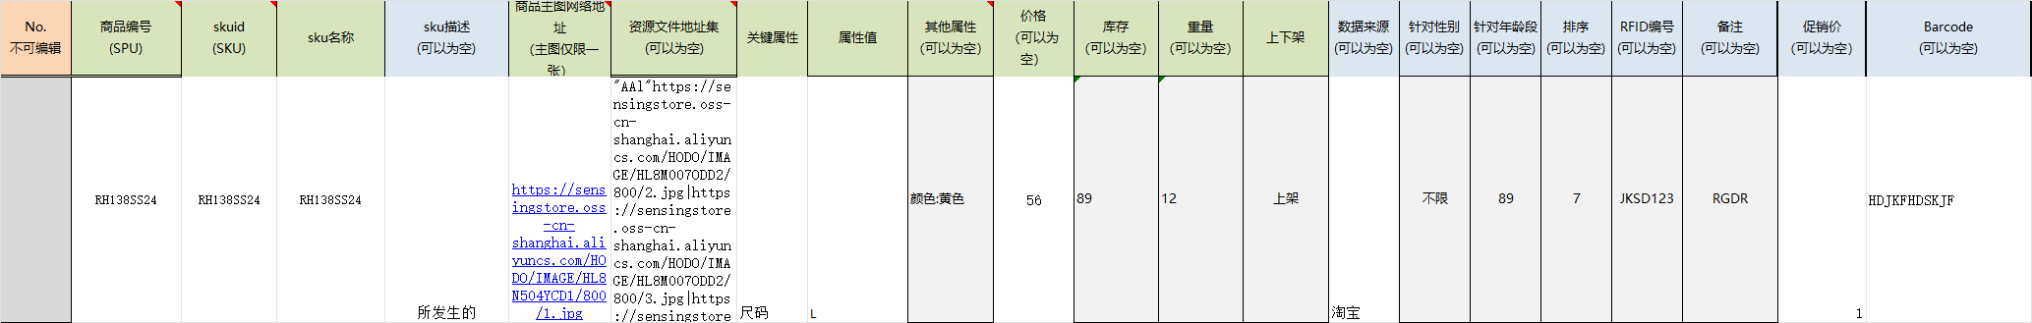

|  |  |
| --- | --- |
| 参数 | 描述 |
| 商品编号 | 商品唯一编码，必填且不能重复。编号必须在第一个表格商品（SPU) 里有此编号，或者改商品编号已在后台 |
| skuid | 商品 sku 唯一编码，必填且不能重复 |
| sku 名称 | sku 名称，必填 |
| sku 描述 | 暂时未用到 |
| sku 主图 | 推荐使用有 CDN 加速的 OSS 服务器 http 的外部图片地址。    例：https://img.alicdn.com/bao/uploaded/i3/94399436/TB2ekayvsuYBuNkSmRyXXcA3pXa_!!94399436-0-item_pic.jpg |
| sku 资源列表 | 多个资源的情况下，用竖线隔开。（支持图片，视频，音频等）    若需要添加用途,用途为 rfid，格式："rfid"资源链接    若资源没有用途，直接添加链接    "AAl"https://sensingstore.oss-cnshanghai.aliyuncs.com/HODO/IMAGE/HL8M007ODD2/800/2.jpg |
| 关键属性 | 需要先在后台创建好关键属性，填写关键属性的名称 |
| 属性值 | 填写关键属性里的属性值 |
| 其他属性 | 前面为属性，冒号后为属性值，有多个不同属性时，可用半角逗号隔开    例：尺码:L,大小:小 |
| 价格 | sku 价格 |
| 库存 | sku 库存 |
| 重量 | sku 重量 |
| 上下架 | 默认商品上架或下架，必填 |
| 数据来源 | 创思平台，淘宝，京东，Oracle，百盛 ERP，商派 ERP |
| 针对性别 | 适合人群。男，女，不限 |
| 针对年龄段 | 适合年龄段。可以填区间或者具体某个年龄段。例如：30-40 或者 30 |
| 排序 | sku 排序 |
| rfid 编号 | sku 的 rfid 编号 |
| 备注 | 备注信息 |
| 促销价 | sku 促销价 |
| Barcode | 条形码 |

**2.6.3 线下库存(Instore-Stock)**



|  |  |
| --- | --- |
| 参数 | 描述 |
| 商品编号 | 商品唯一编码，必填且不能重复。编号必须在第一个表格商品（SPU) 里有次编号，或者改商品编号已在后台 |
| skuid | 商品 sku 唯一编码，必填且不能重复。编号必须在第二个表格单品(SKU)里有此编号，或者改 sku 编号已在后台 |
| sku 名称 | sku 名称 |
| 库存 | 设备下或店铺下对应 sku 的库存 |
| 位置 | sku 在设备下的所在位置 |
| 发布 | 商品是发布或回撤，sku 可以发布到设备或店铺，sku 可以回撤设备或店铺下的此 sku，如果 sku 全部撤回，spu 信息还是在设备或店铺下 |
| 店铺 | sku 和 spu 所要发布到的店铺名称 |
| 设备 | sku 和 spu 所要发布到的设备名称 |
| 货道编号 | sku 发布到货架设备下的对应货道，每个货道只有一个商品 |
| 关联设备 | sku 关联的电子价签设备 |
| 备注 | 暂时未用到 |

# 3.设备

## 3.1 创建设备

新增货架设备和 hub 设备，设备需要发布到对应店铺下：

（1）hub 设备：需要将同步到 sensinghub 的商品发布到设备

（2）货架设备：需要将货架里所放得商品发布到货架设备

|  |  |
| --- | --- |
| 参数 | 描述 |
| 名称 | 设备名称，必填 |
| 设备类型 | 设备类型，必填，选择自助贩卖 |
| 系统类型 | 选择 windows 系统和 Android 系统，必填 |
| Mac 地址 | 设备网卡硬件地址 |
| 电商类别 | 设备下售卖商品的线上店类型，如不填，无法生成购物二维码 |
| 硬件序列号 | 硬件唯一编码 |
| 设备编码 | 设备唯一编码 |

Warning:

1. 设备新增后为下线状态
2. 如需要使用设备，请先上线设备（具体参考设备上线）

操作步骤图示：单击设备列表 → 单击新增设备 → 输入设备信息 → 单击保存

操作步骤图示： 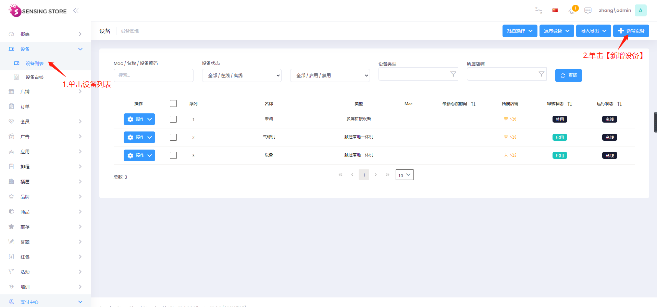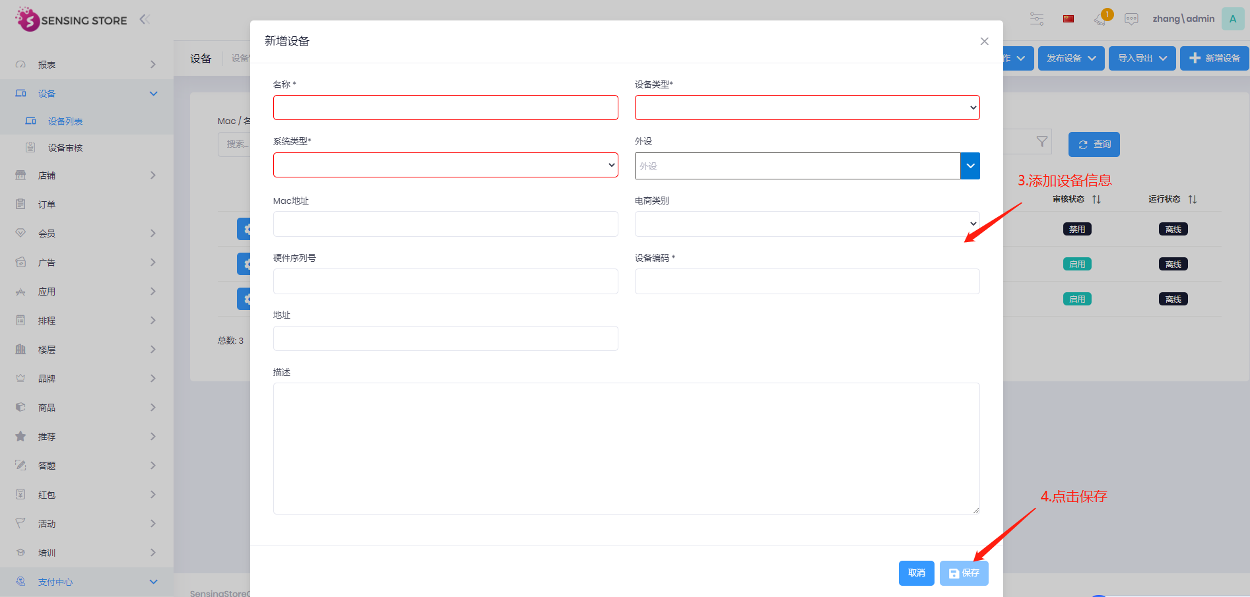

## 3.2 新增价签设备

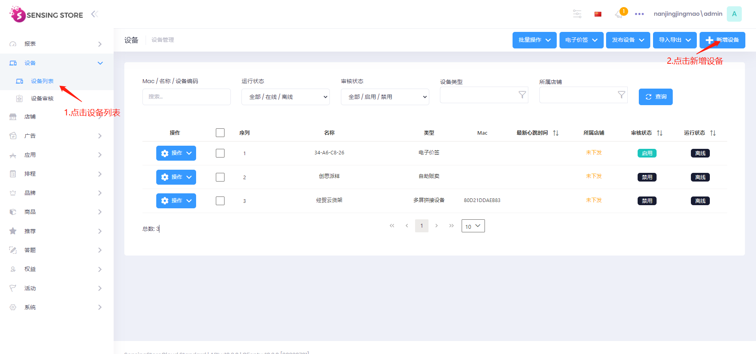

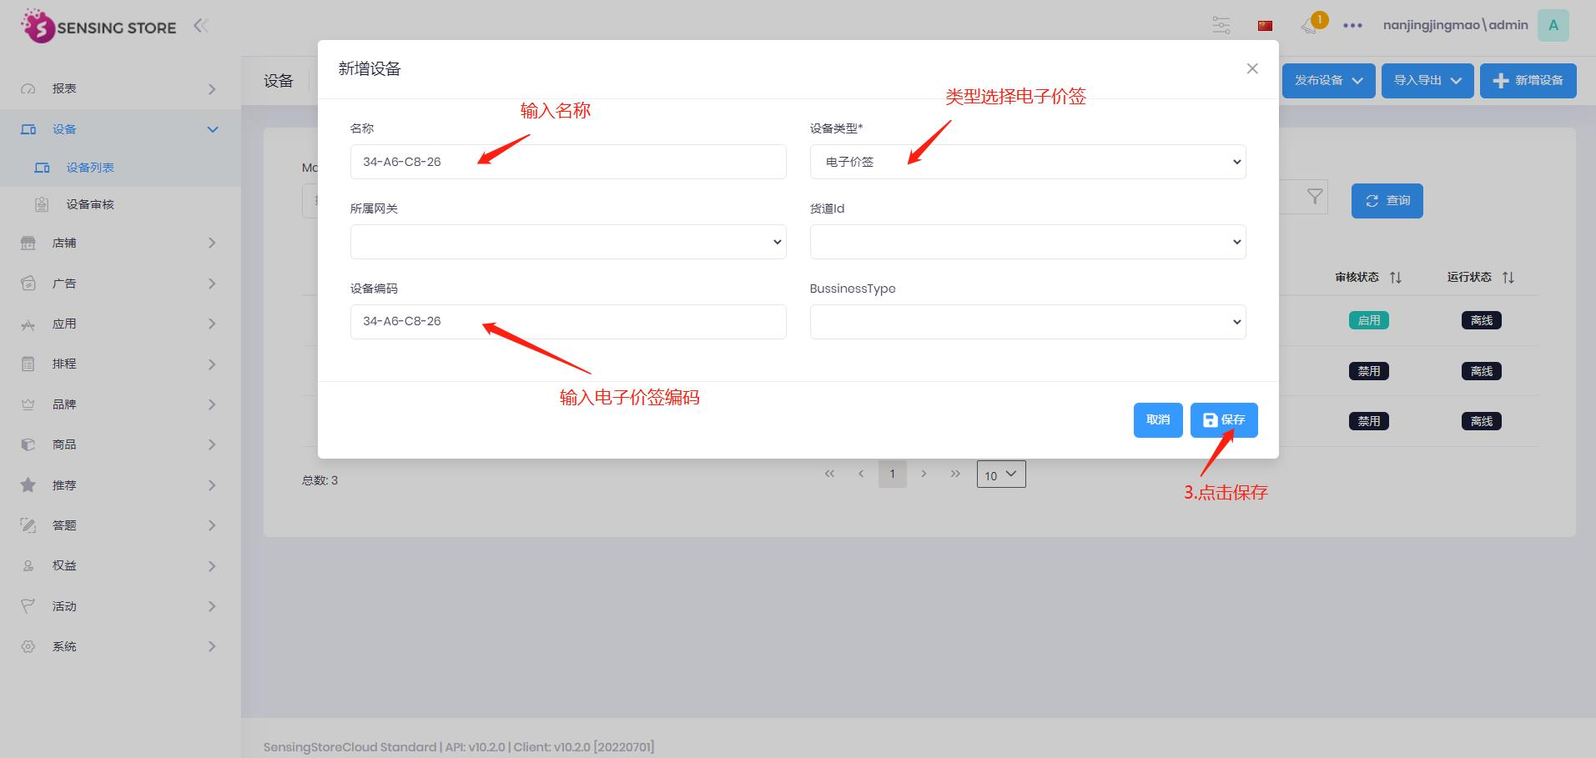

## 3.3 发布商品到设备

发布商品到电子价签、货架和 hub 设备

操作步骤图示： 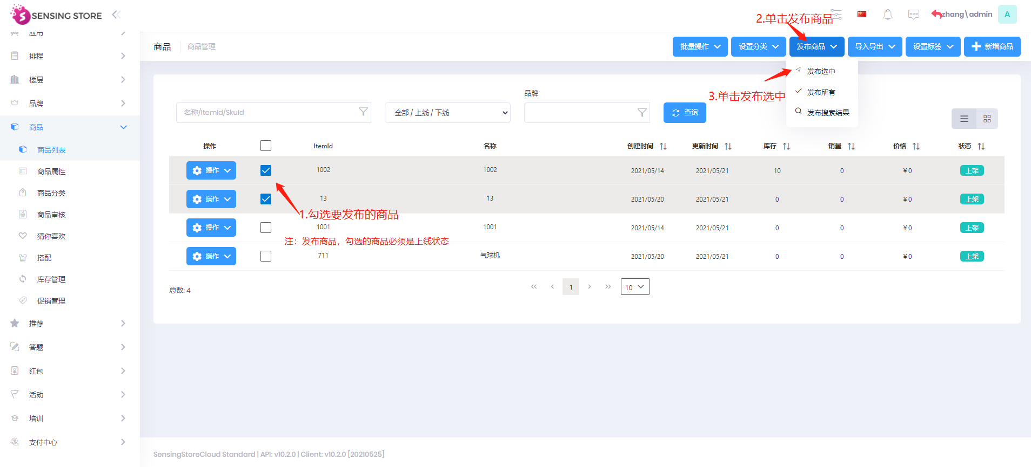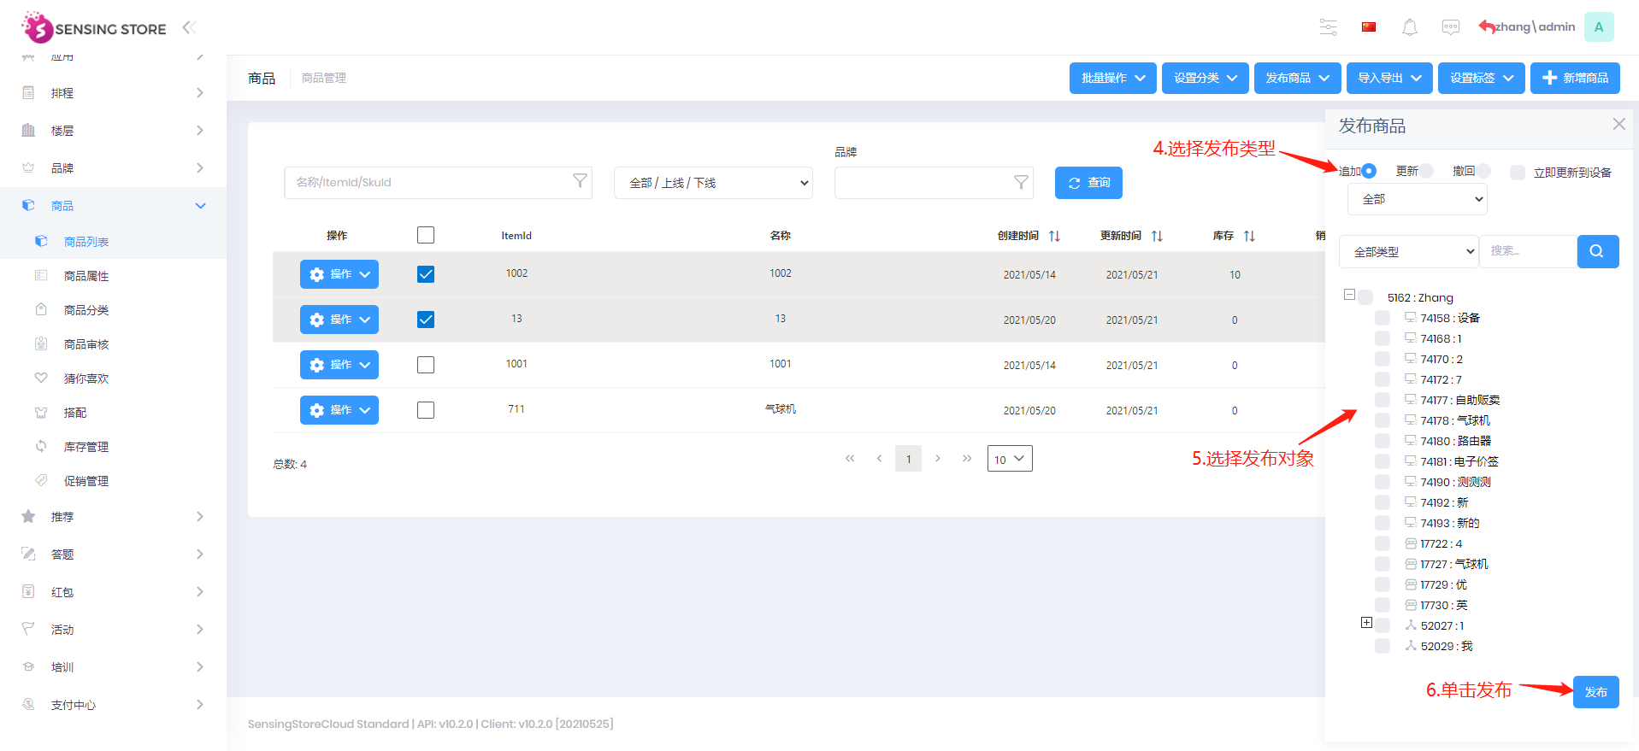

2.发布所有商品到 hub 设备，用来同步所有商品

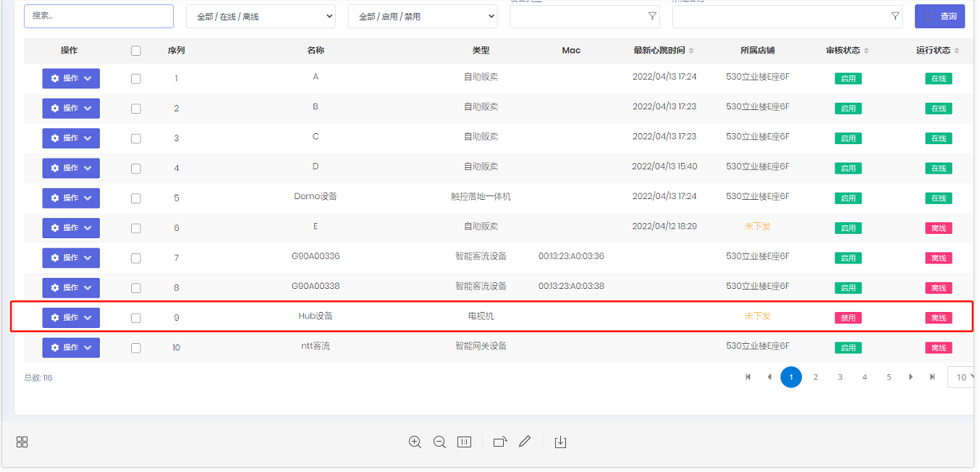

## 3.4 新建货道

1.创建货架框架 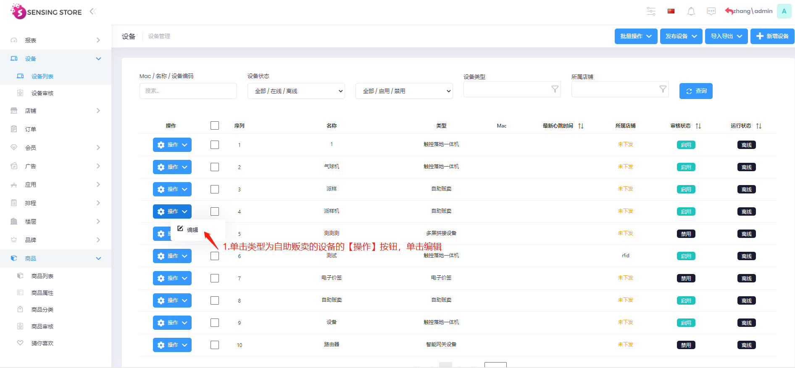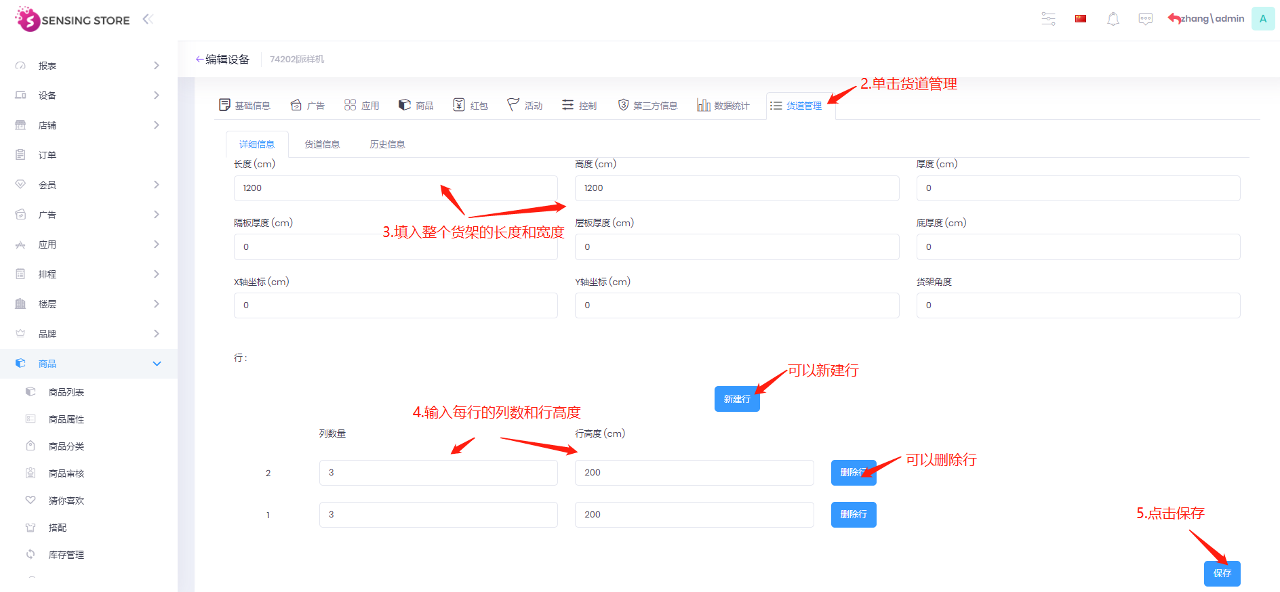

2.新增货道

|  |  |
| --- | --- |
| 参数 | 描述 |
| 货道名称 | 货道名称, 必须填写 |
| OuterId | 此项为固定格式,例如：0A、0B、0C,此项与机器货道对应 |
| Slave | 变送器 |
| Channel | 通道 |
| 库存容量 | 当前的货道的库存容量 |
| 货物信息 | 货道中的货物信息 |
| 类型 | 商品或 sku |
| 库存 | 当前货道存放货物的容量 |

类型： 奖项：当前设备下的活动里的奖项列表里的奖品 若您的奖项不是商品，那么您需要新建一个活动，配置相应的奖项 Sku 和商品：当前租户下的商品列表里的产品

库存： 库存必须小于等于库存容量

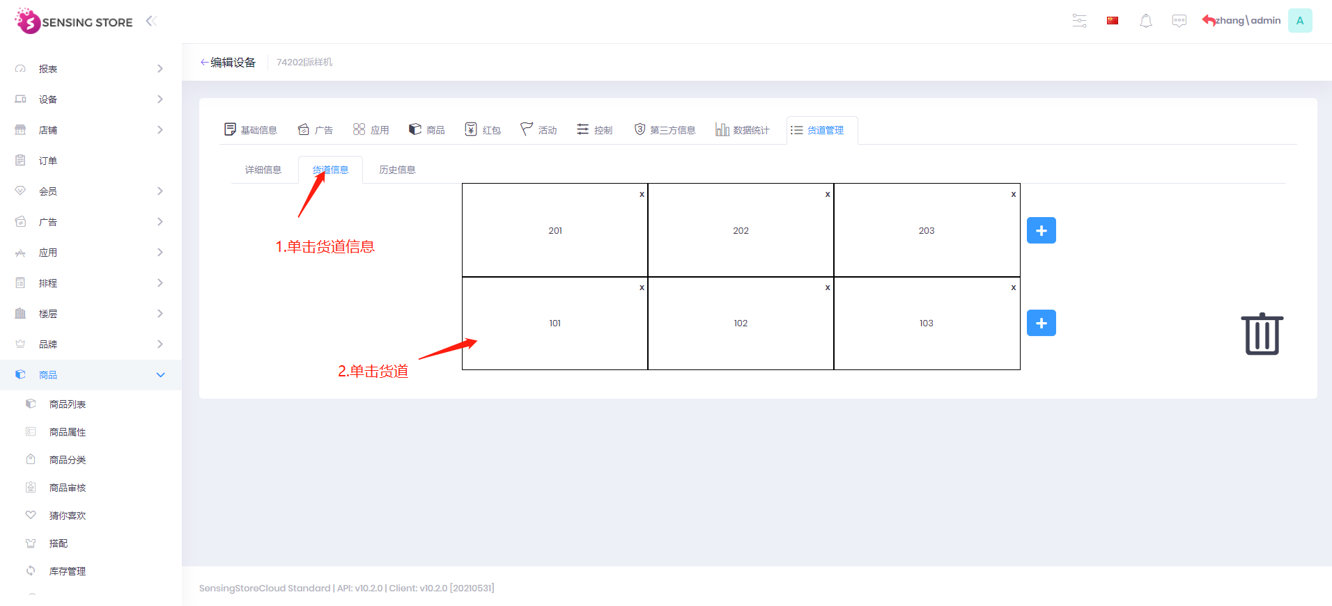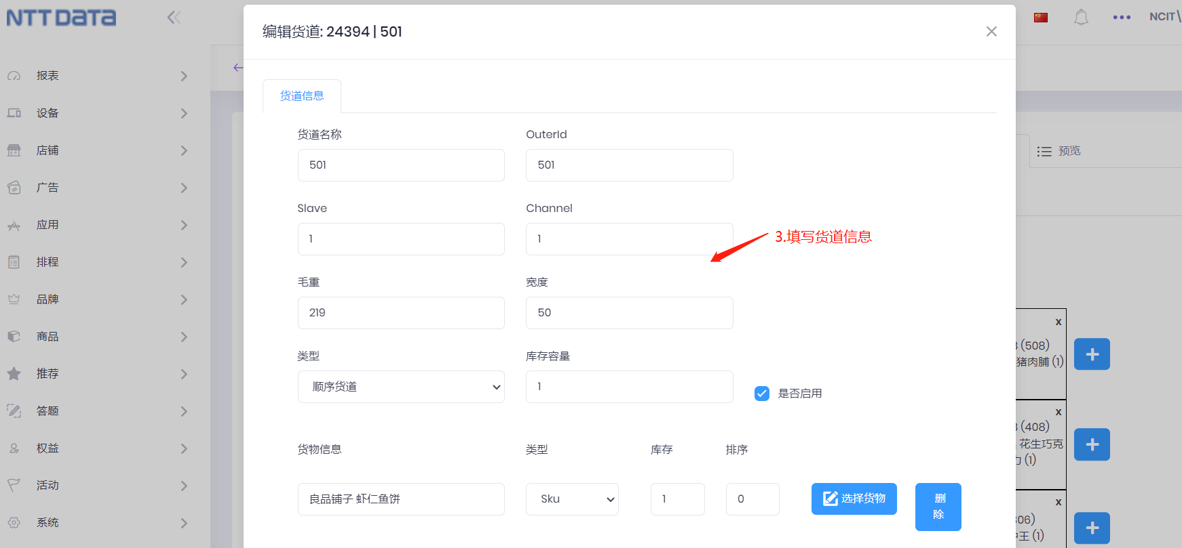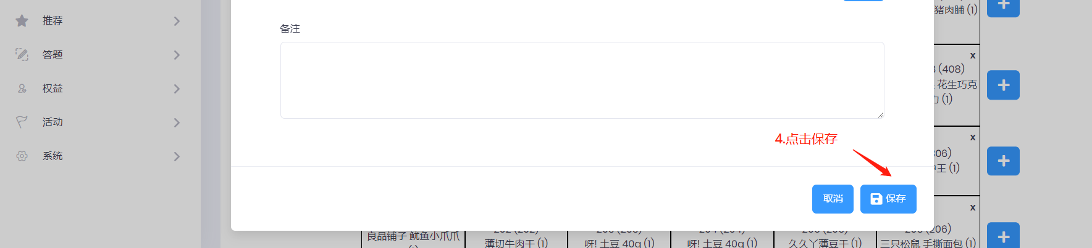

## 3.5 货道绑定电子价签

关联设备一键解绑：可以把当前货架下的所有货道和电子价签进行解绑

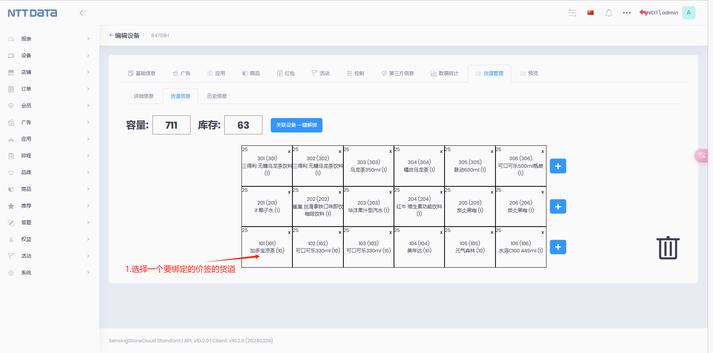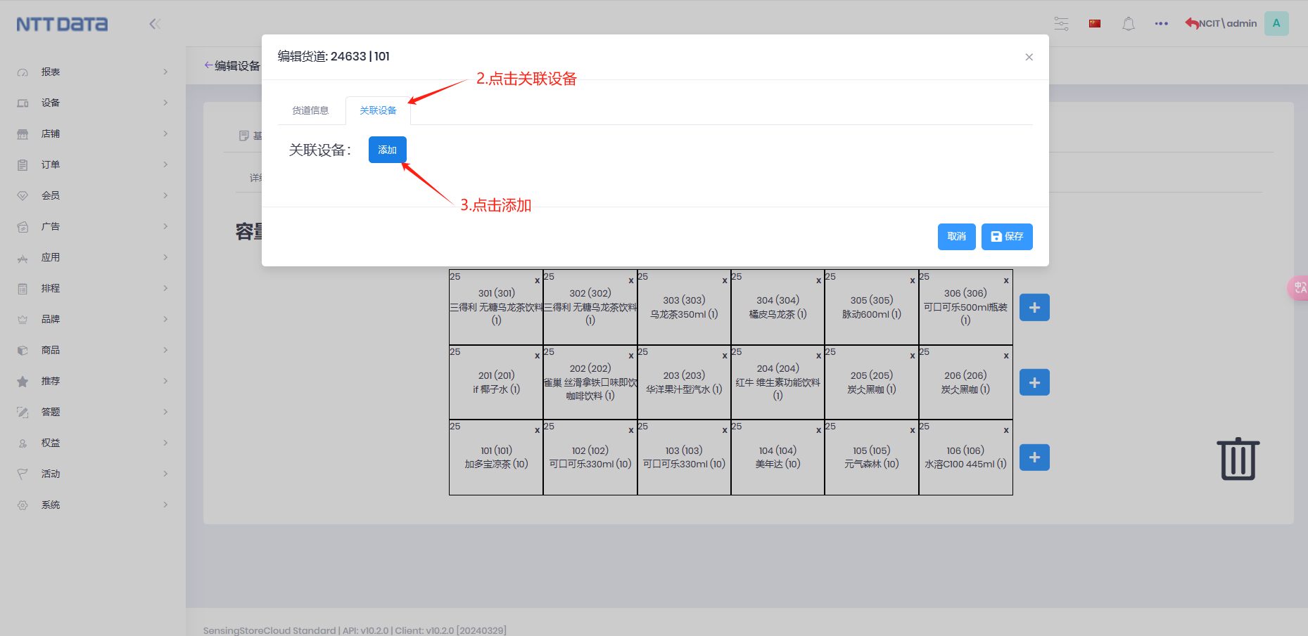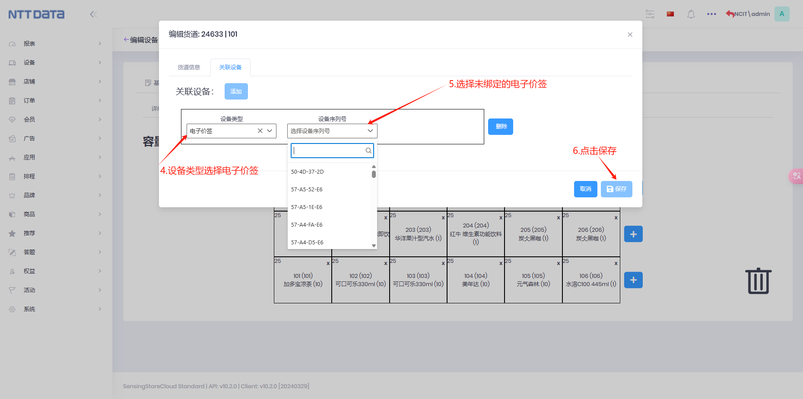

保存后电子价签也会和当前货道绑定的商品进行绑定

## 3.6 表格导入绑定

商品导入表格里面的线下库存(Instore-Stock)sheet



|  |  |
| --- | --- |
| 参数 | 描述 |
| 商品编号 | 商品唯一编码，必填且不能重复。编号必须在第一个表格商品（SPU) 里有次编号，或者改商品编号已在后台 |
| skuid | 商品 sku 唯一编码，必填且不能重复。编号必须在第二个表格单品(SKU)里有此编号，或者改 sku 编号已在后台 |
| sku 名称 | sku 名称 |
| 库存 | 设备下或店铺下对应 sku 的库存 |
| 位置 | sku 在设备下的所在位置 |
| 发布 | 商品是发布或回撤，sku 可以发布到设备或店铺，sku 可以回撤设备或店铺下的此 sku，如果 sku 全部撤回，spu 信息还是在设备或店铺下 |
| 店铺 | sku 和 spu 所要发布到的店铺名称 |
| 设备 | sku 和 spu 所要发布到的设备名称 |
| 货道编号 | sku 发布到货架设备下的对应货道，每个货道只有一个商品 |
| 关联设备 | sku 关联的电子价签设备 |
| 备注 | 暂时未用到 |

## 3.7 电子价签

在电子价签设备下，可以看到绑定的商品和货道，也可以解绑商品

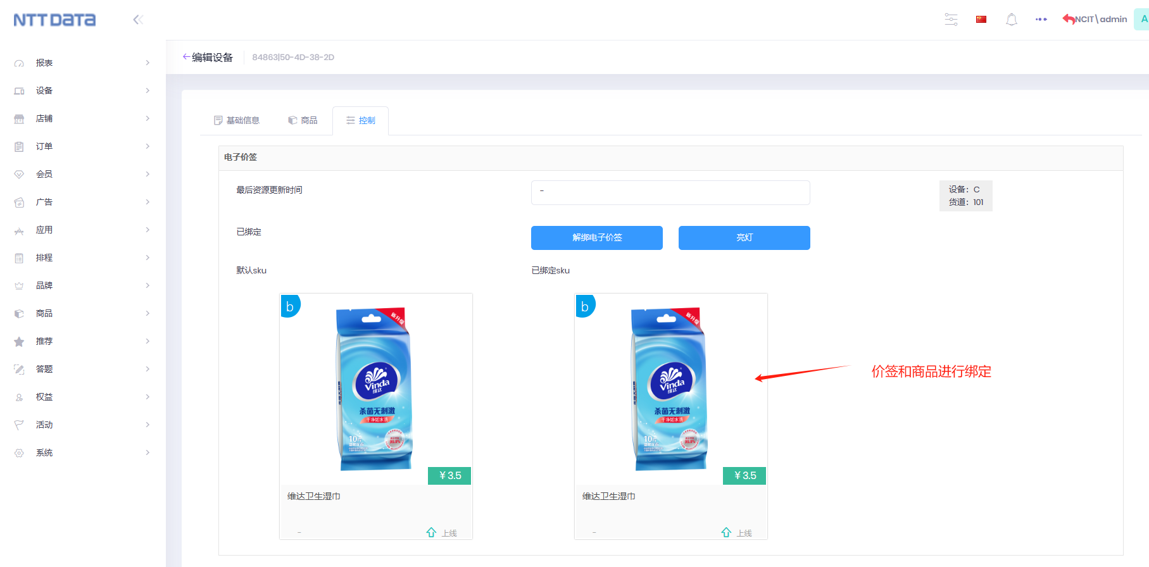

# 4.店铺

## 4.1 创建店铺

|  |  |
| --- | --- |
| 参数 | 描述 |
| 名称 | 必填，店铺名称 |
| 店铺编号 | 店铺编号 |
| 开店时间 | 店铺开店时间 |
| 闭店时间 | 店铺关店时间 |
| 联系方式 | 手机号 |
| 详细地址 | 例：河北机电职业技术学院 - {longitude:114.465692,latitude:37.101022} |
| 地图详细地址 | 地图上选择位置 |
| 允许最大入店人数 | 设置允许最大入店人数 |
| 店铺状态 | 店铺正常营业    店铺维护，暂停营业    无限制营业 |
| 联系方式 | 填写手机号码 |

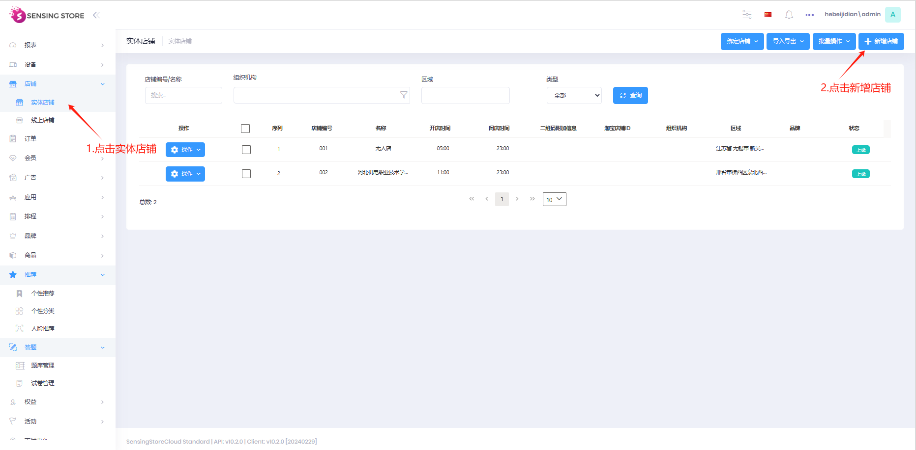

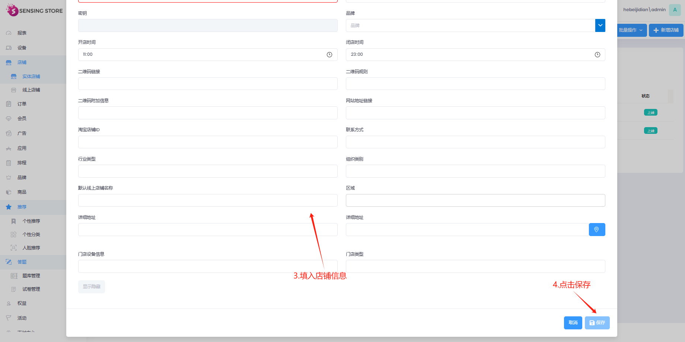

## 4.2 店铺里添加设备

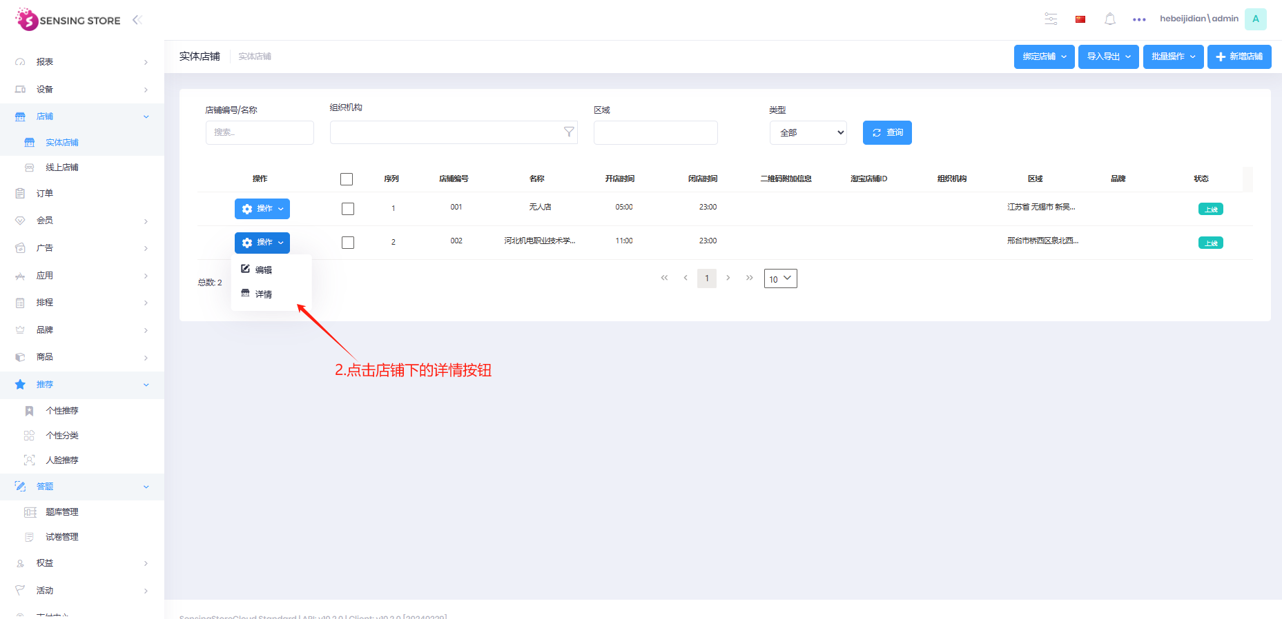

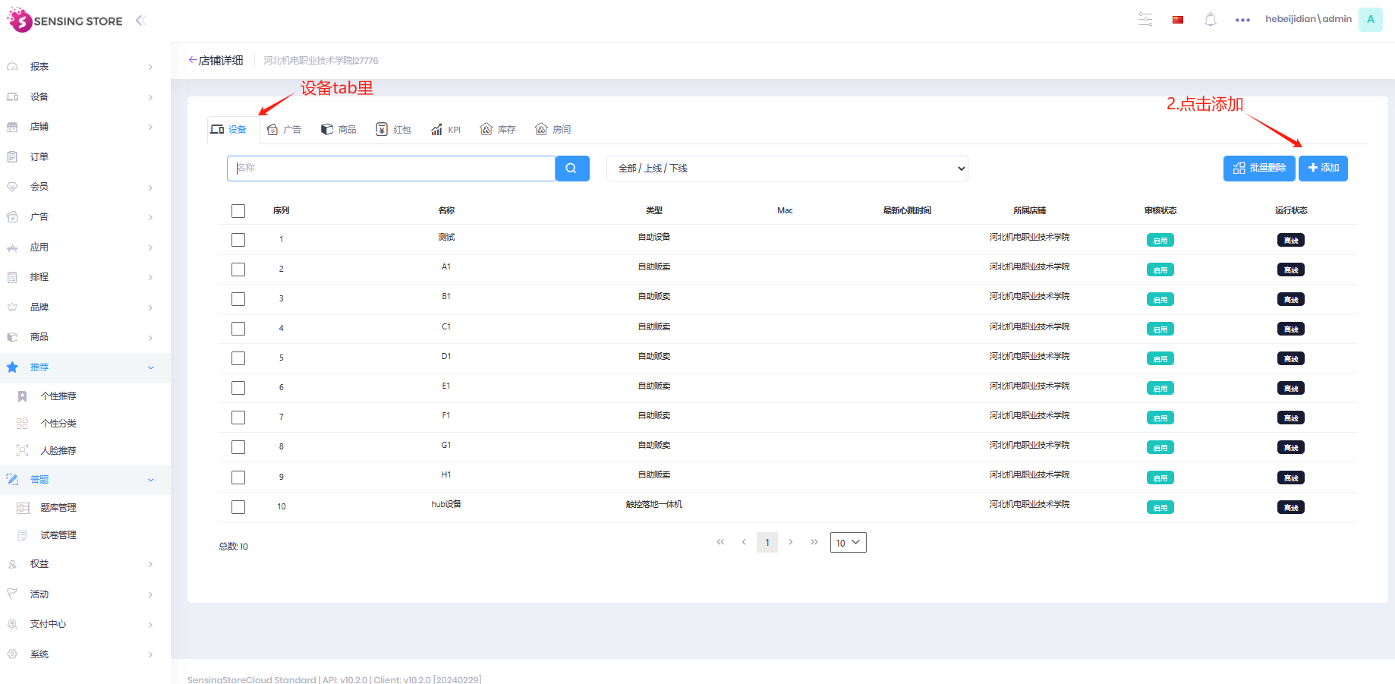

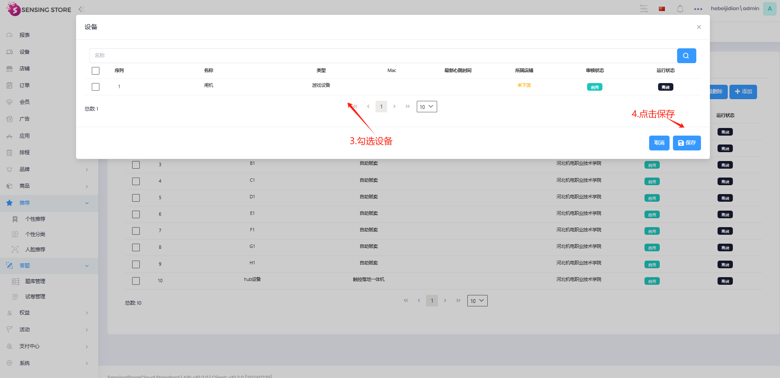

## 4.3 发布商品到店铺

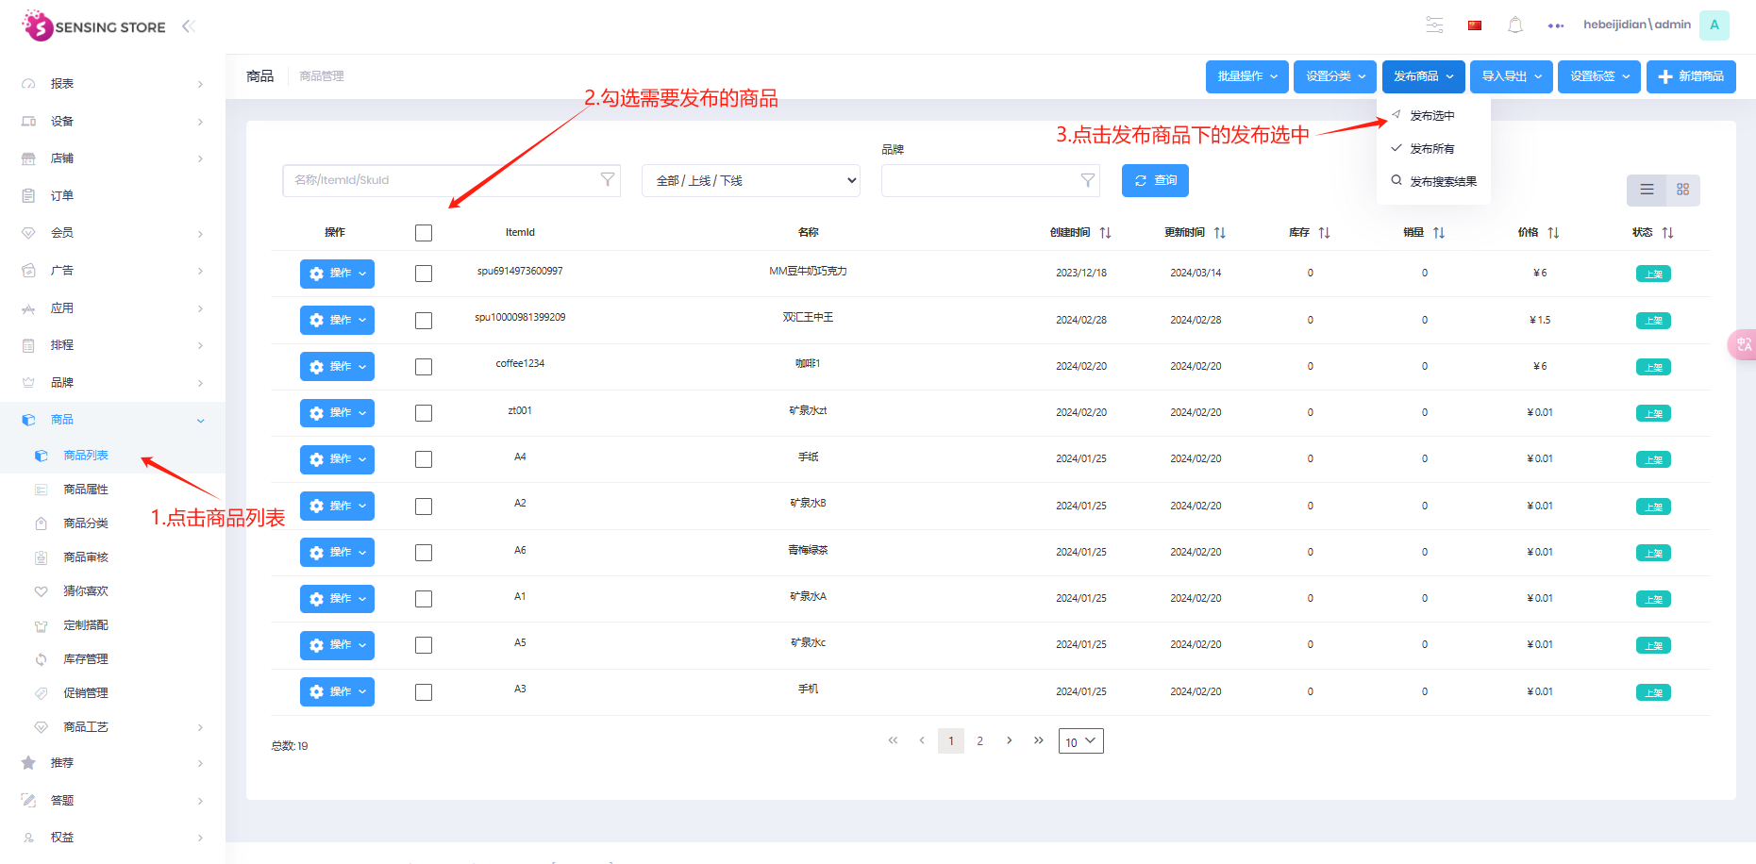

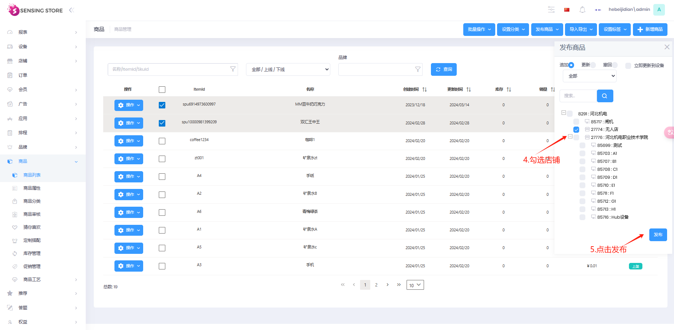

# 5.同步 hub 设备商品信息

1.进入部署 hub 的服务器，打开 swagger 地址 例：http://192.168.1.7:8080/swagger/index.html

2.进入 swagger，登录用户名和密码

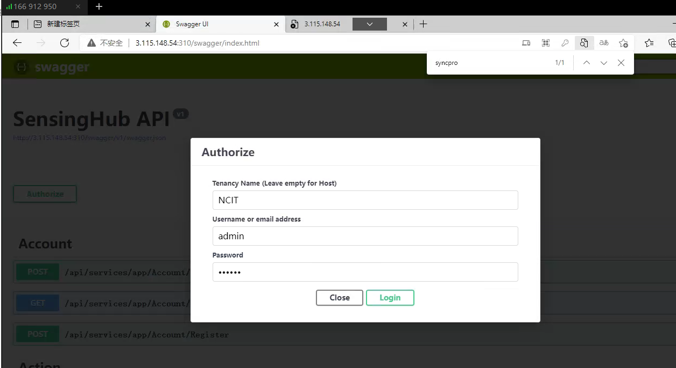

3.点击商品和同步货架的接口。将 sensingstore 的信息同步给 sensinghub（目前默认每天早上 6 点 hub 会自动同步）

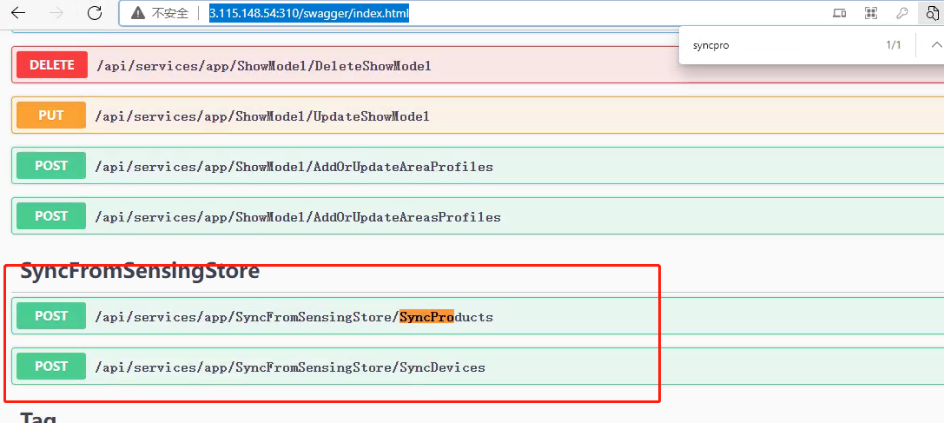

注意：若新增商品，需要将商品先发布到 hub 设备后再进行接口同步；若更新商品数据也需要进行接口同步

# 6.支付中心

## 6.1 添加微信支付分支付

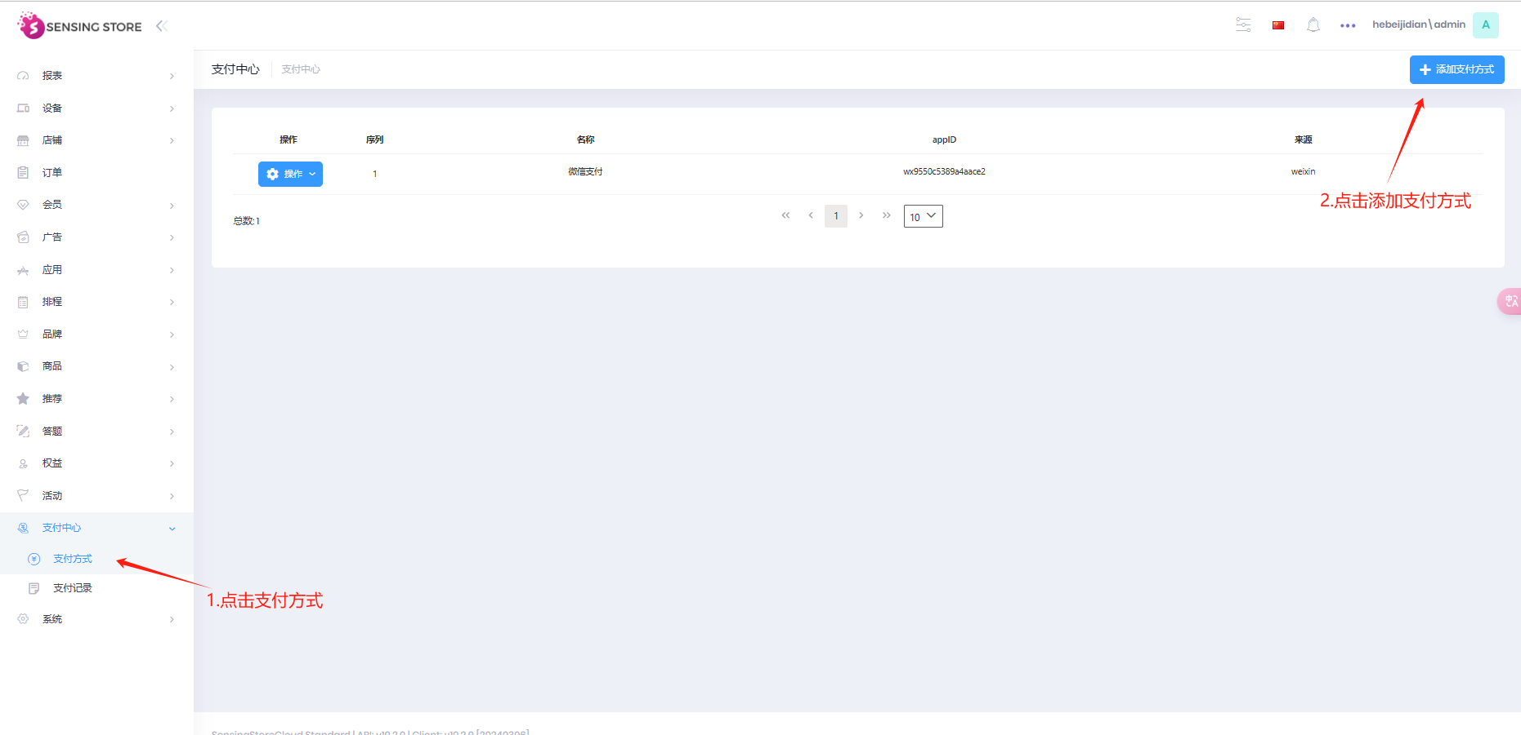

|  |  |
| --- | --- |
| 参数 | 描述 |
| APPid | 填写小程序 appid |
| 来源 | 选择微信支付 |
| 商户编号 | 填写商户编号 |
| 支付密钥 | 填写商户里 API 安全里设置的 APIv2 密钥 |
| 微信支付密钥 | 填写商户里 API 安全里申请 API 证书。申请后下载证书，复制  apiclient_key.pem 文件里的内容进行填写 |
| 微信支付序列号 | 填写商户里 API 安全里申请 API 证书。申请后填写证书序列号 |
| 服务号 | 支付分申请的服务号 |

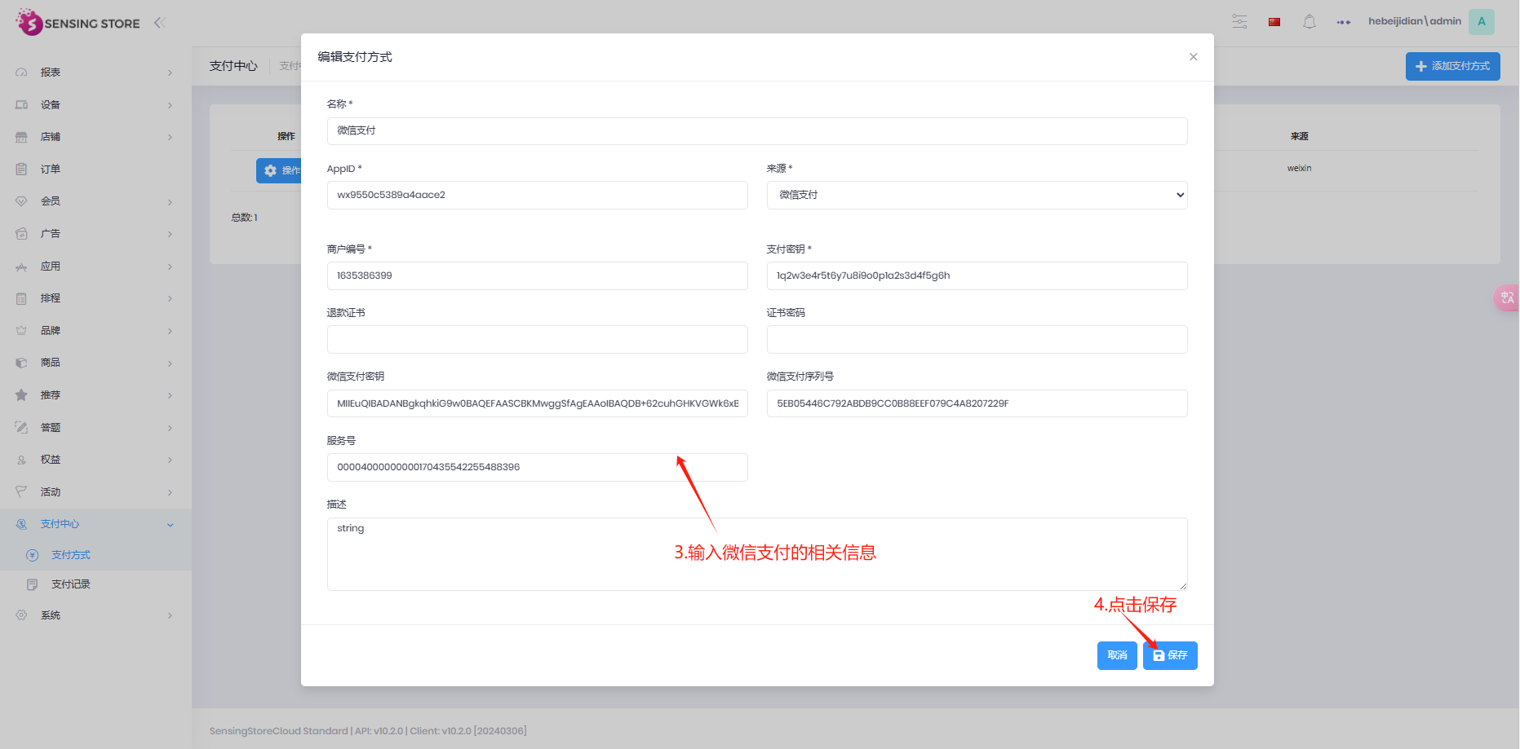

# 7.小程序绑定

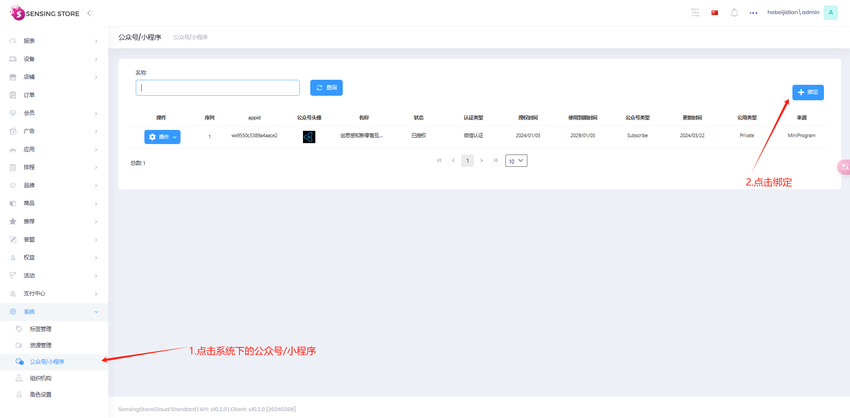

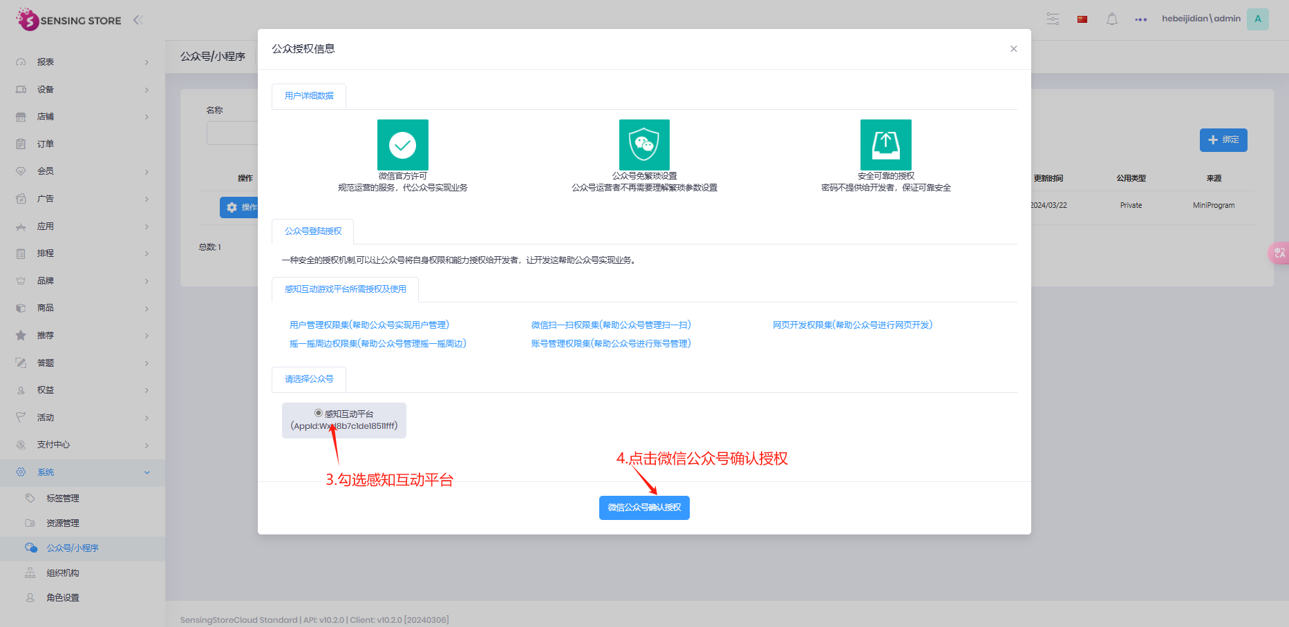

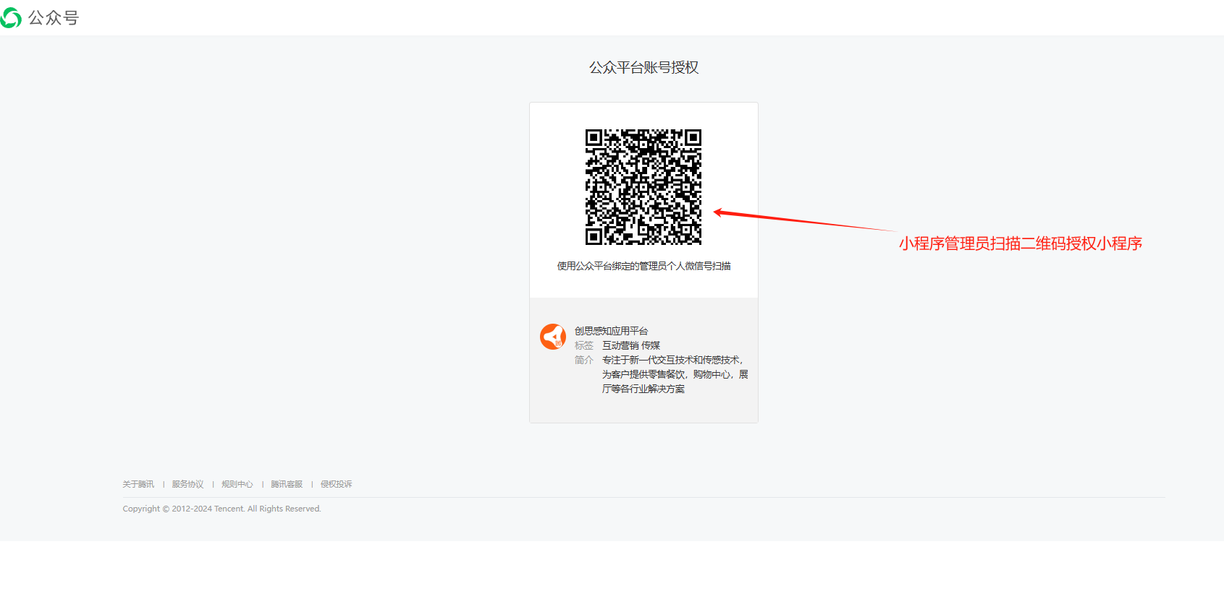

# 8.线下订单创建

接口：https://order.api.troncell.com/api/services/app/SensingShop/CreateOfflineOrder

如果是支付分订单，isPayScoreOrder 必须为 true

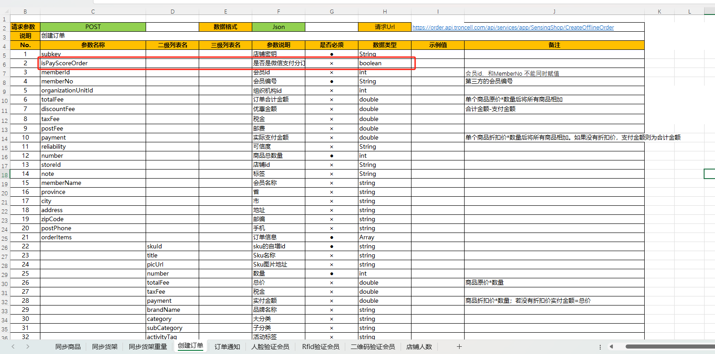

# 9.订单列表

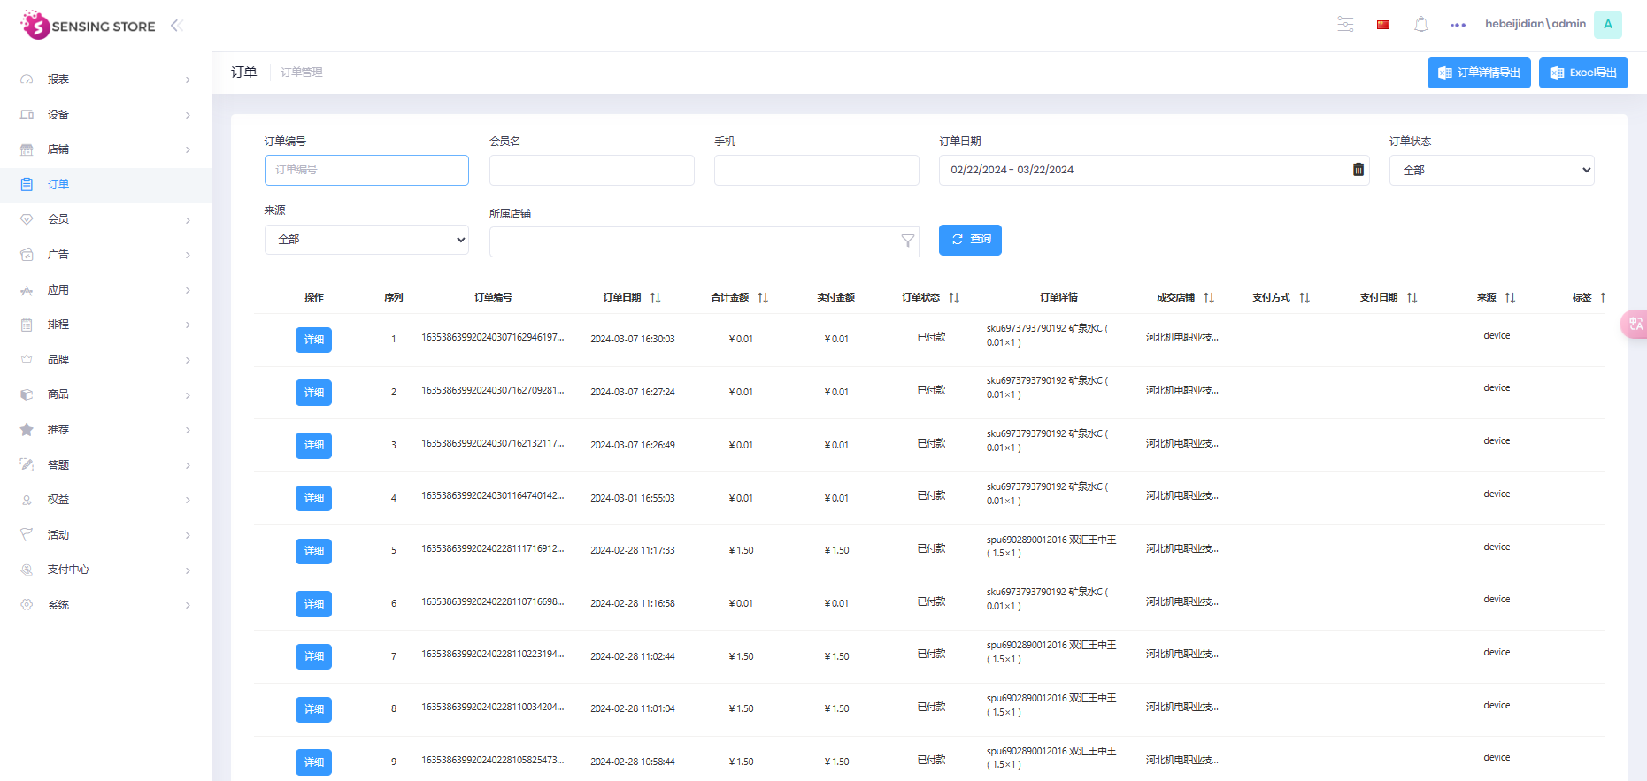

# 10 会员列表

1.显示注册小程序的所有会员信息

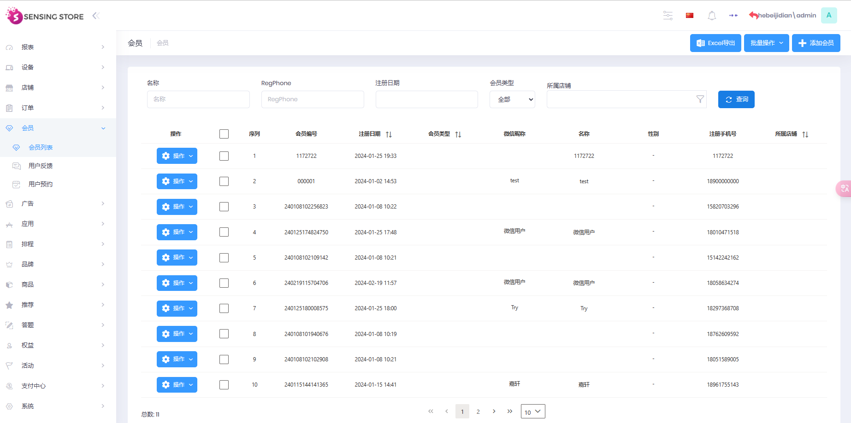

2.设置会员类型

